供应链更新日志（2026.10.19）（客户版）

供应链更新日志（2026.10.19）（客户版）

1. 支持集团内不同公司主体之间结算
场景/问题：连锁品牌进行集团化财税规划时，需要区分集团内不同公司主体之间的业务往来和结算关系。
功能说明：供应链新增以下企业主体之间的结算：
- 仓库之间的调拨结算。
- 工厂向仓库领料、退料的结算。
- 工厂生产入库至仓库的结算。
- 配送仓库向门店调拨时，配送仓库与品牌门店运营公司之间的门店订货款结算。
- 配送仓库向门店调拨时，品牌门店运营公司与门店之间的门店订货款结算。
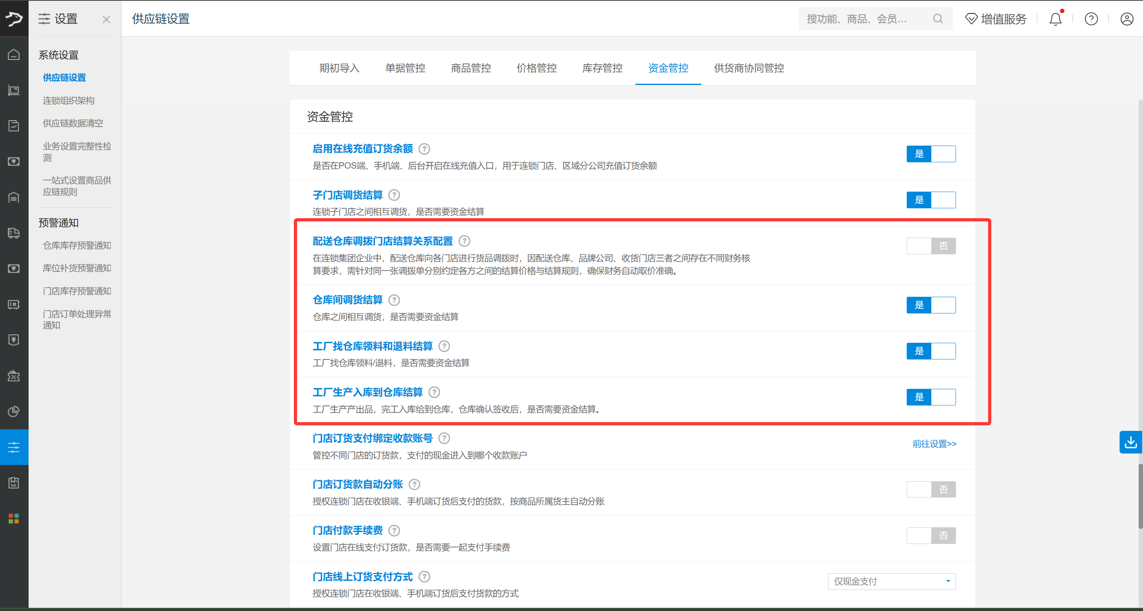
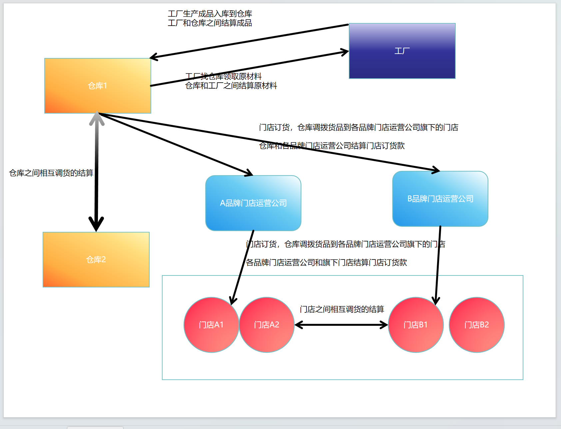

2. 新增一站式设置商品供应链规则
场景/问题：商品相关的供应链规则分散在不同入口，配置和核对时需要多次切换页面。
功能说明：新增“一站式设置商品供应链规则”菜单，将商品相关的供应链规则设置信息整合至同一入口，便于集中配置和维护。
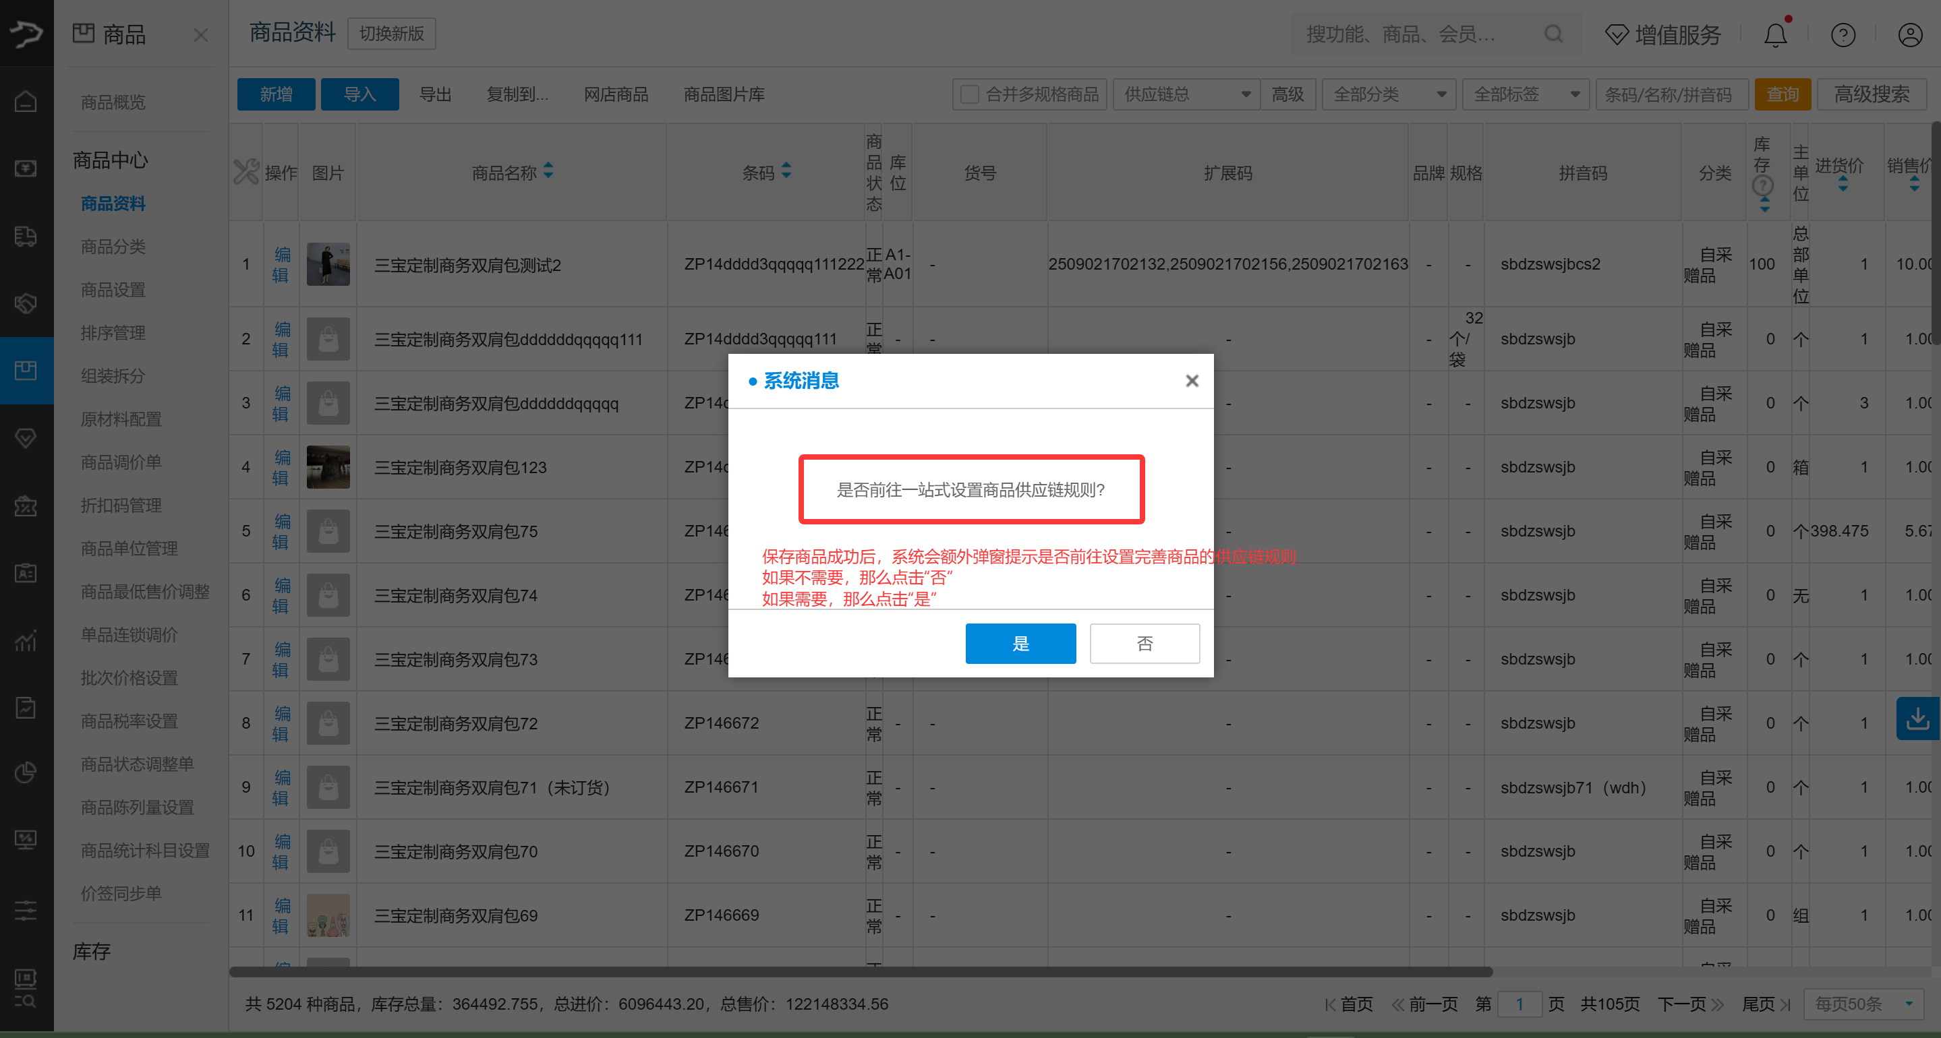
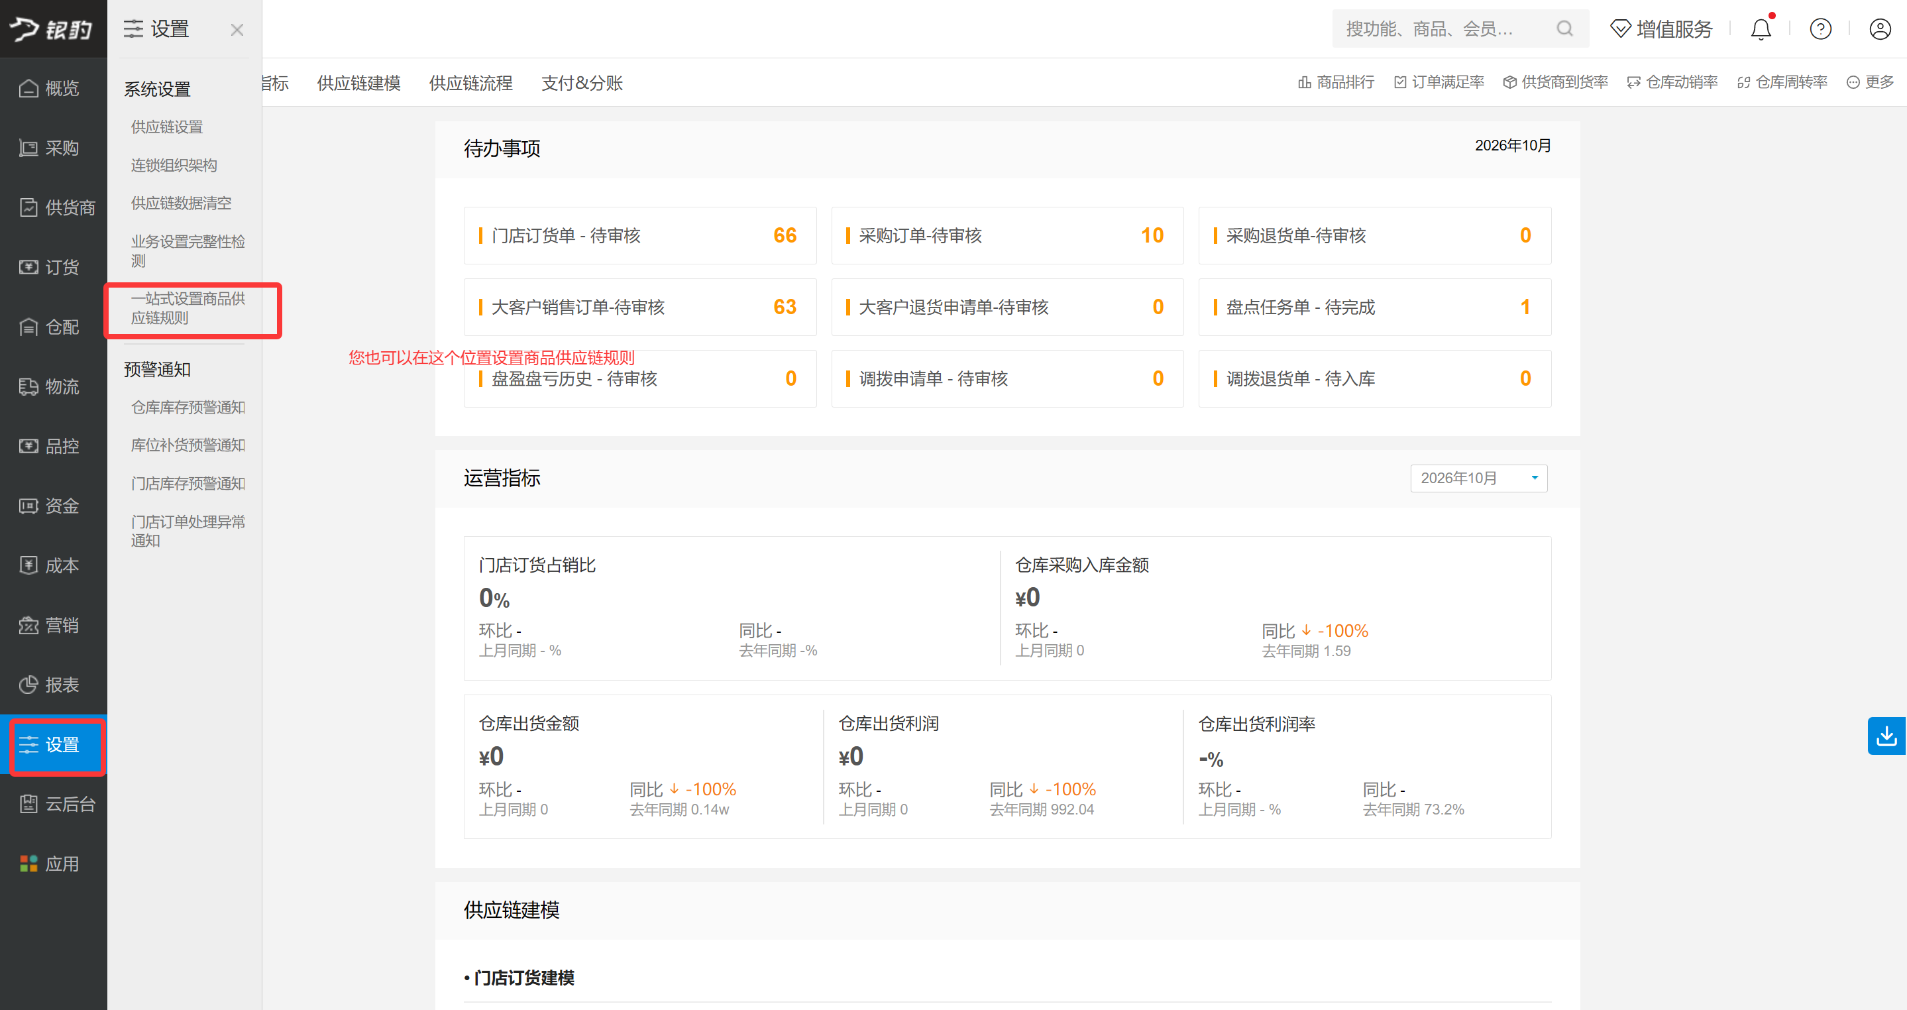
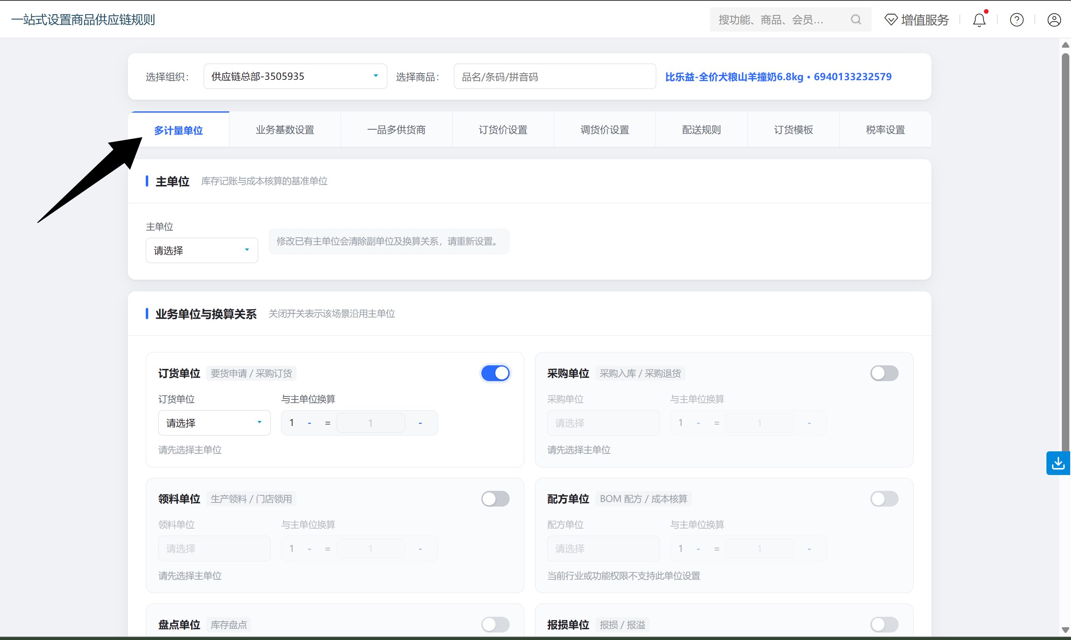
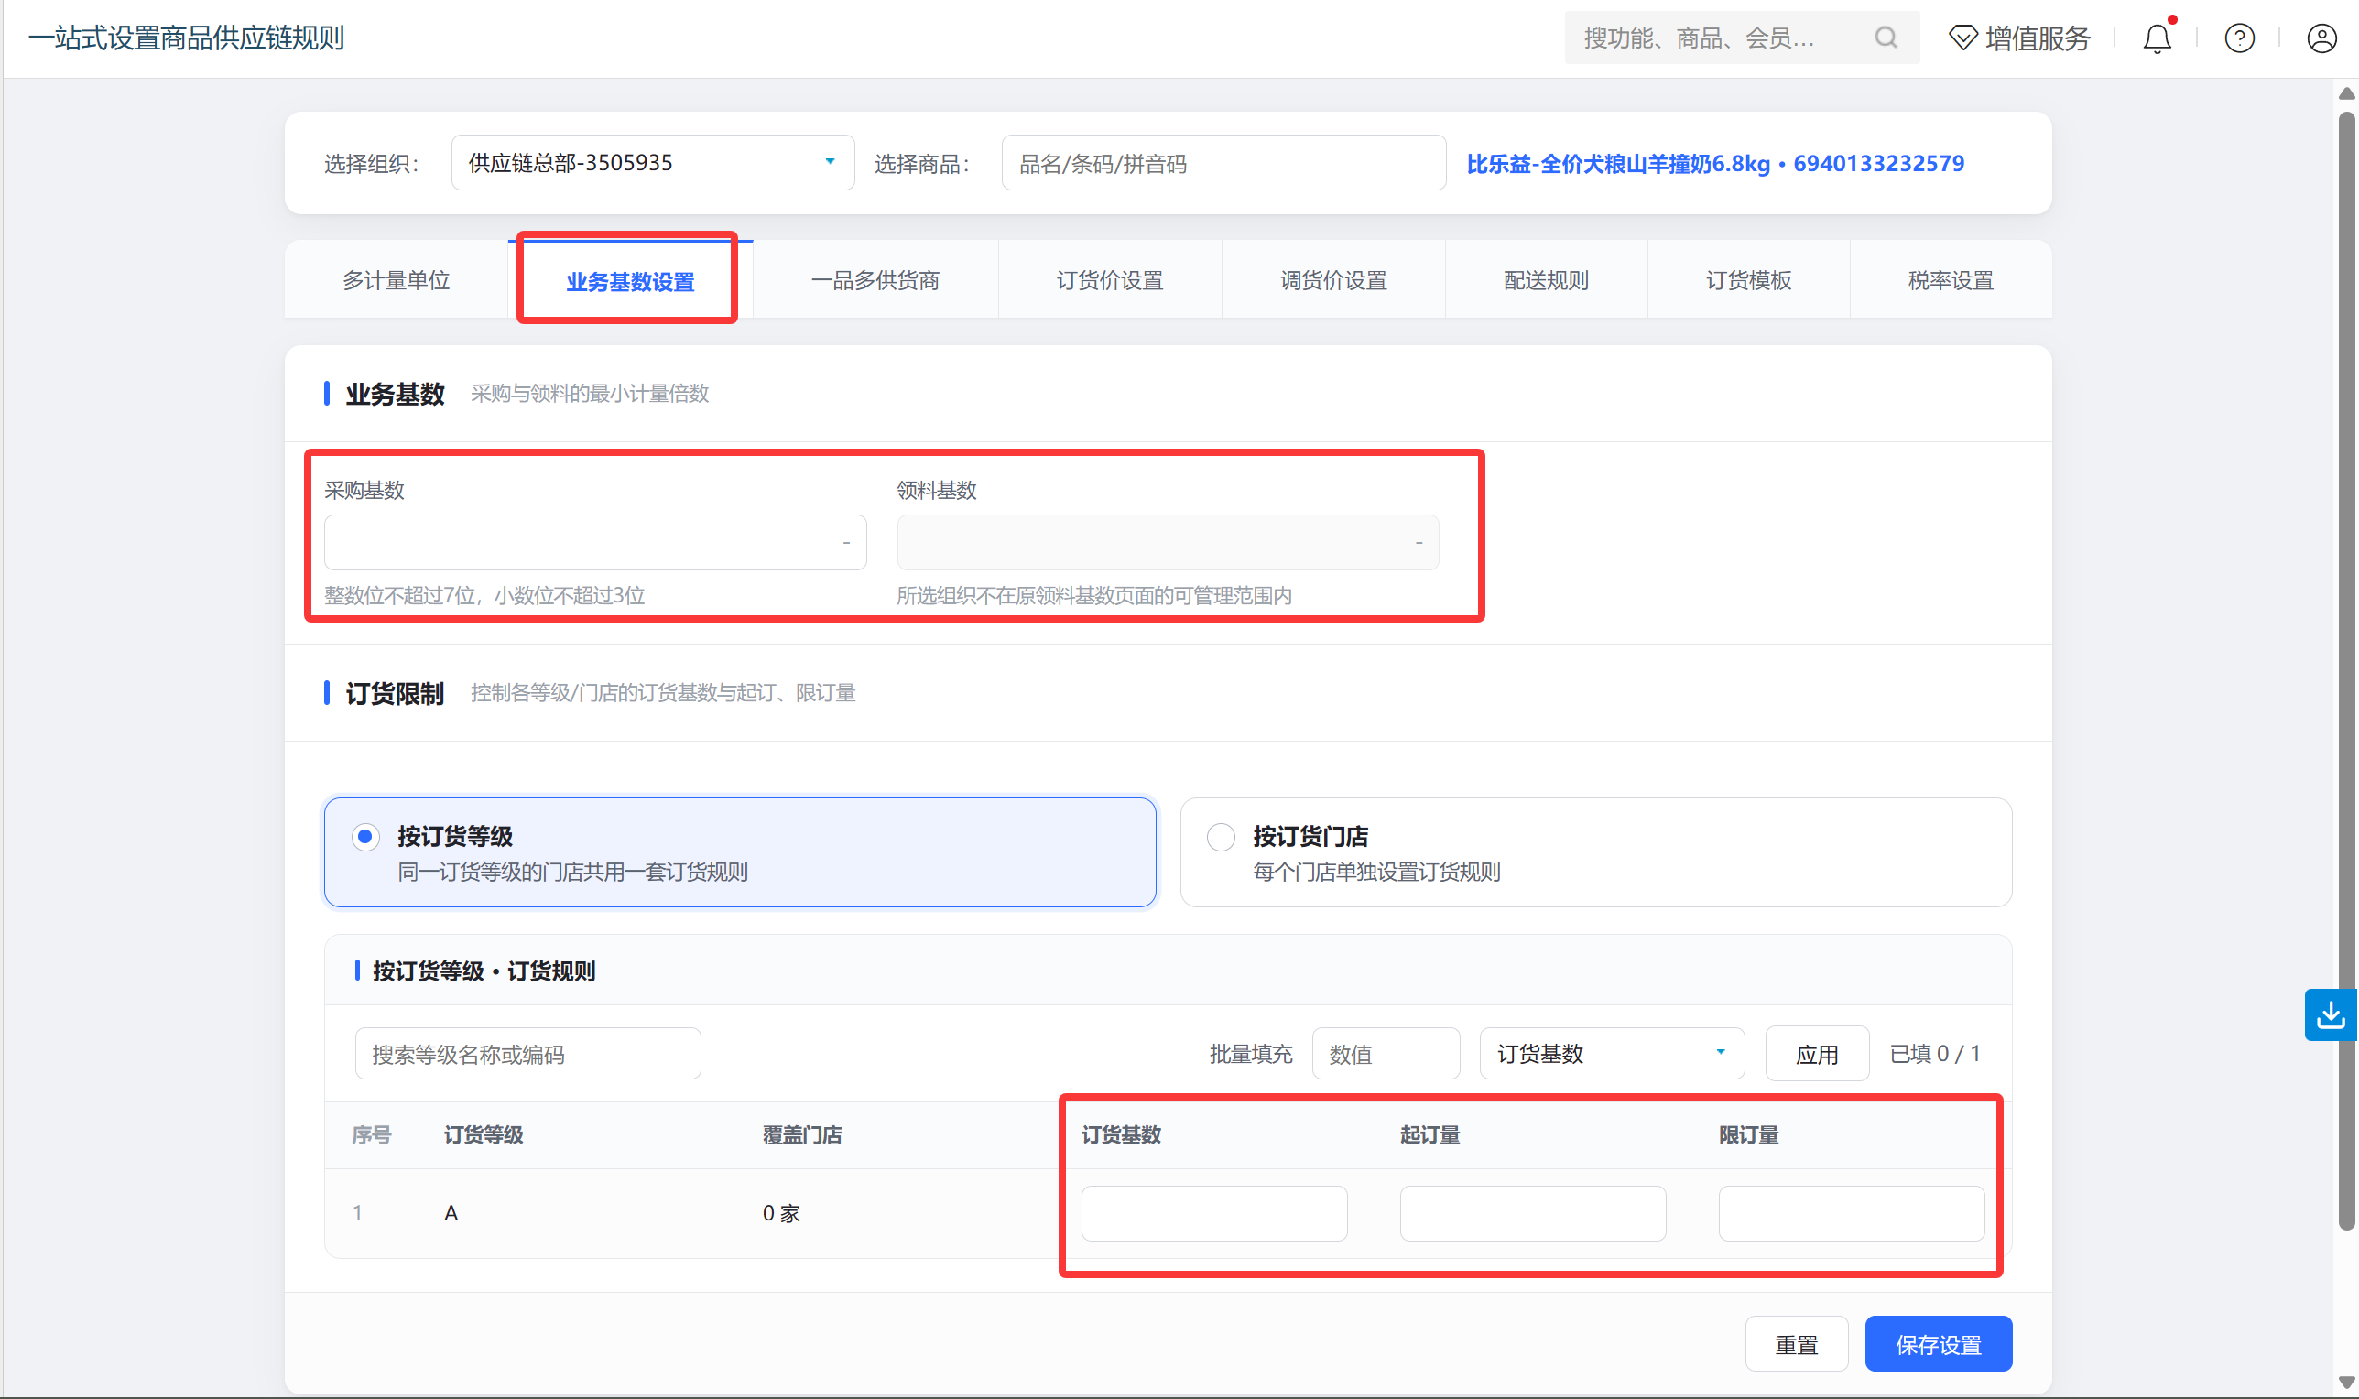
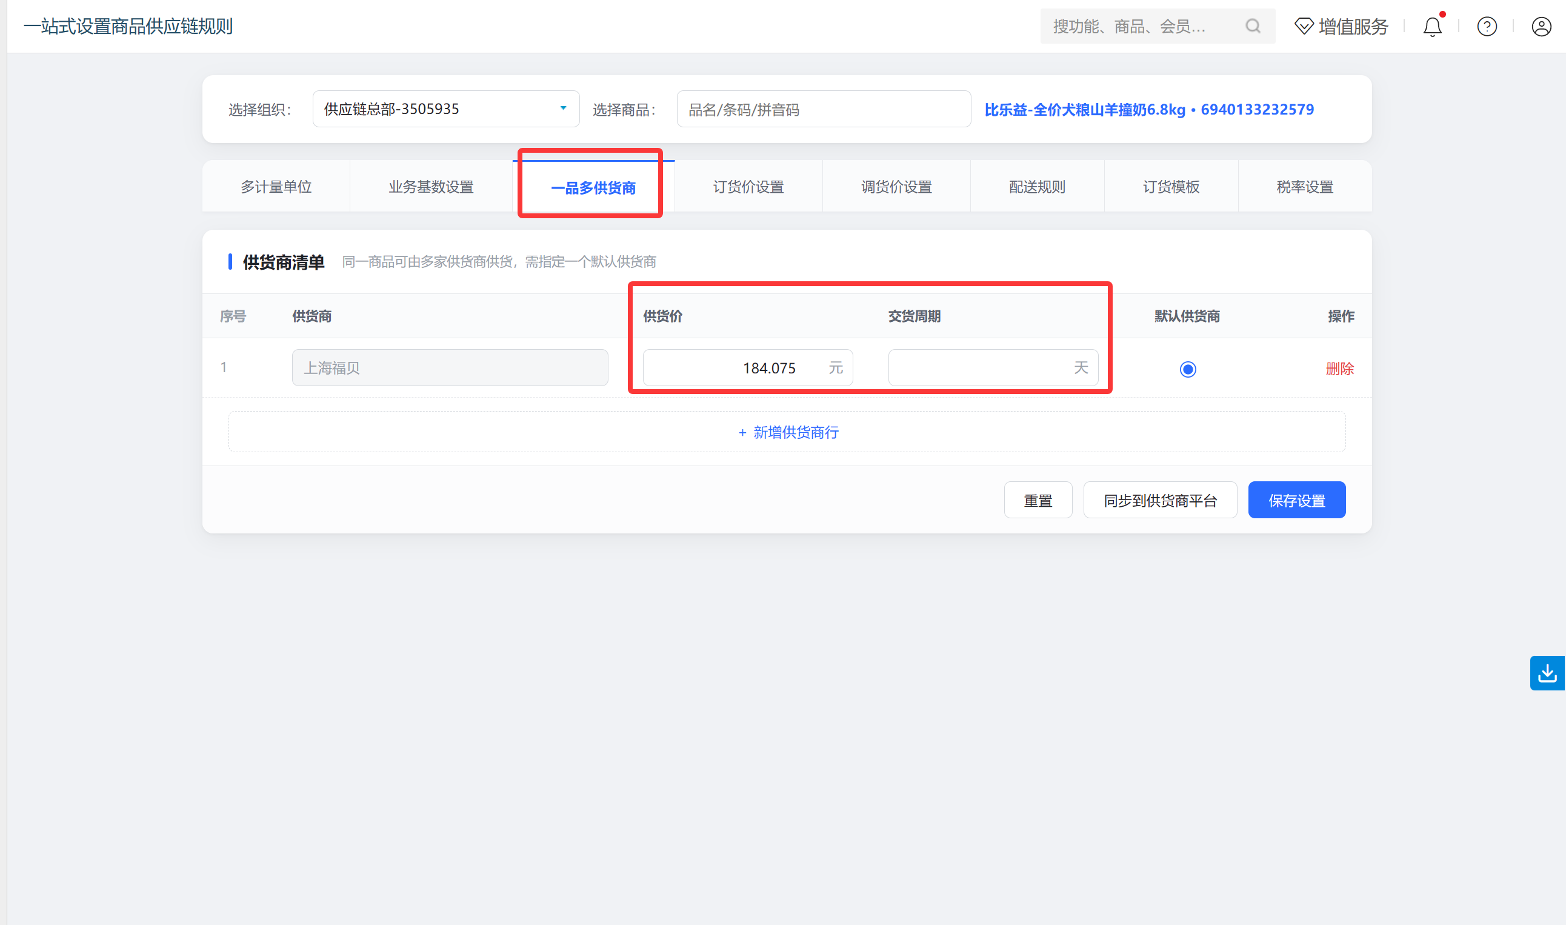
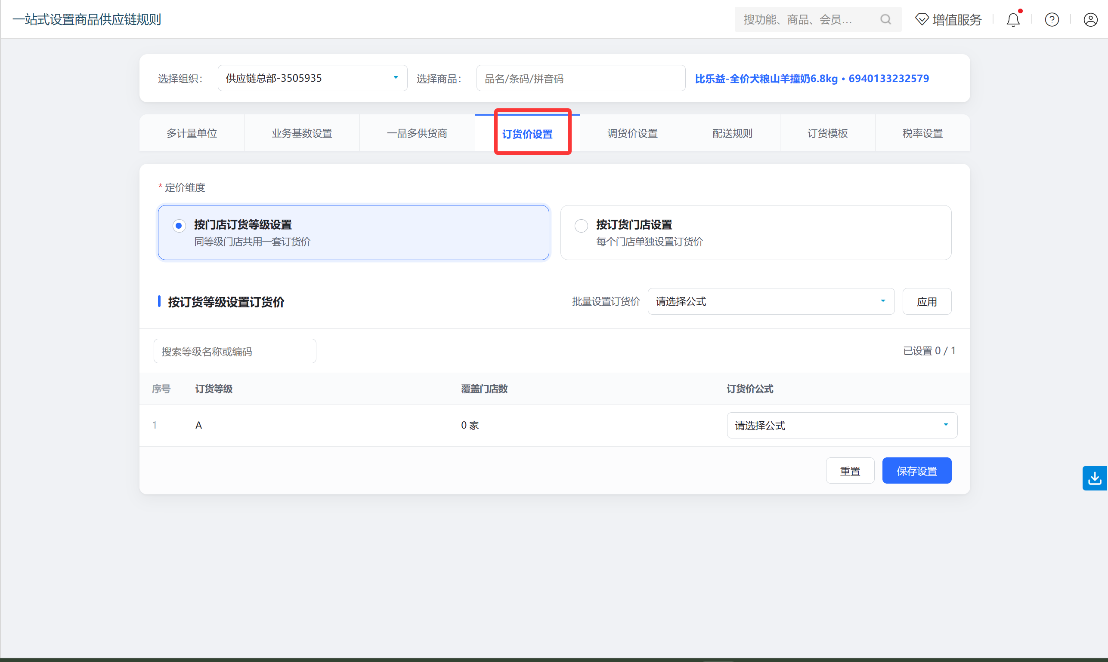
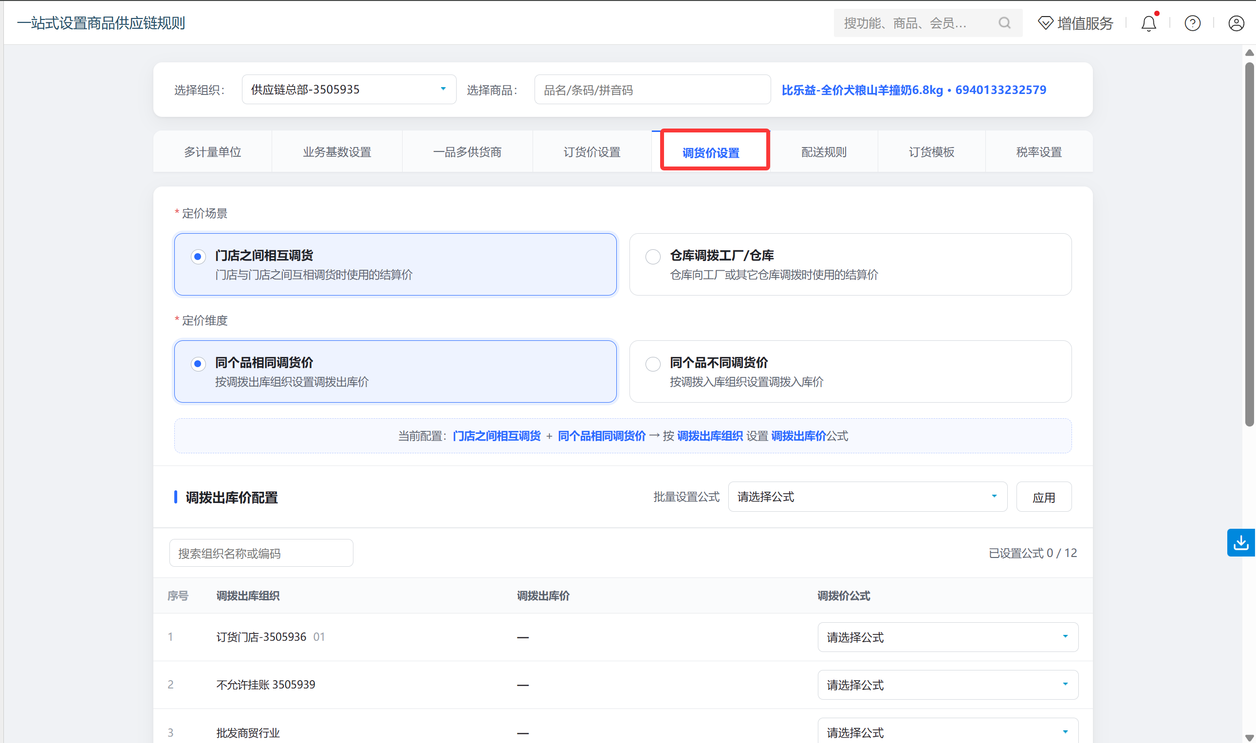
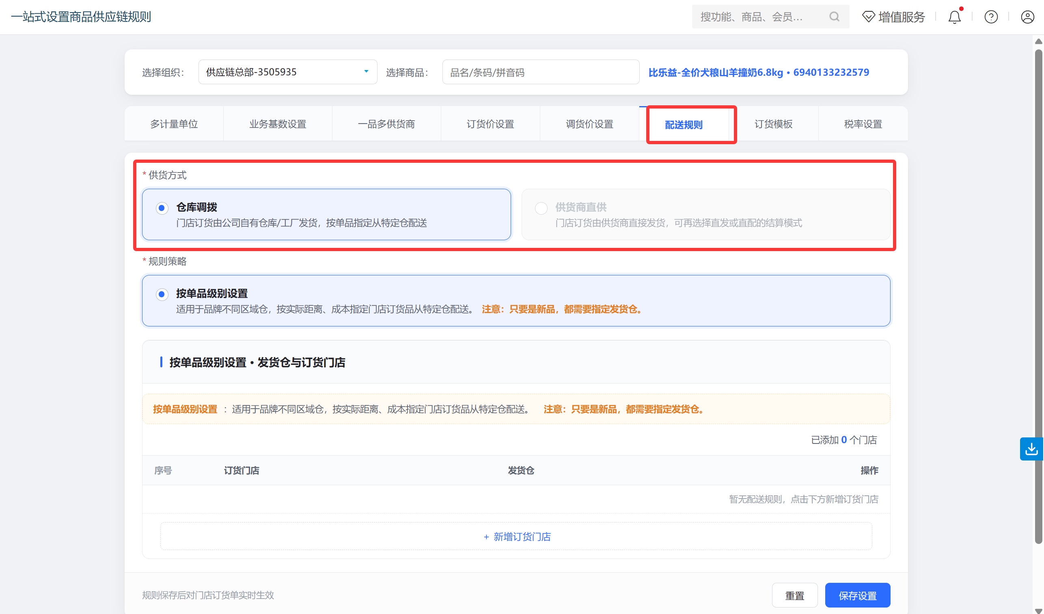
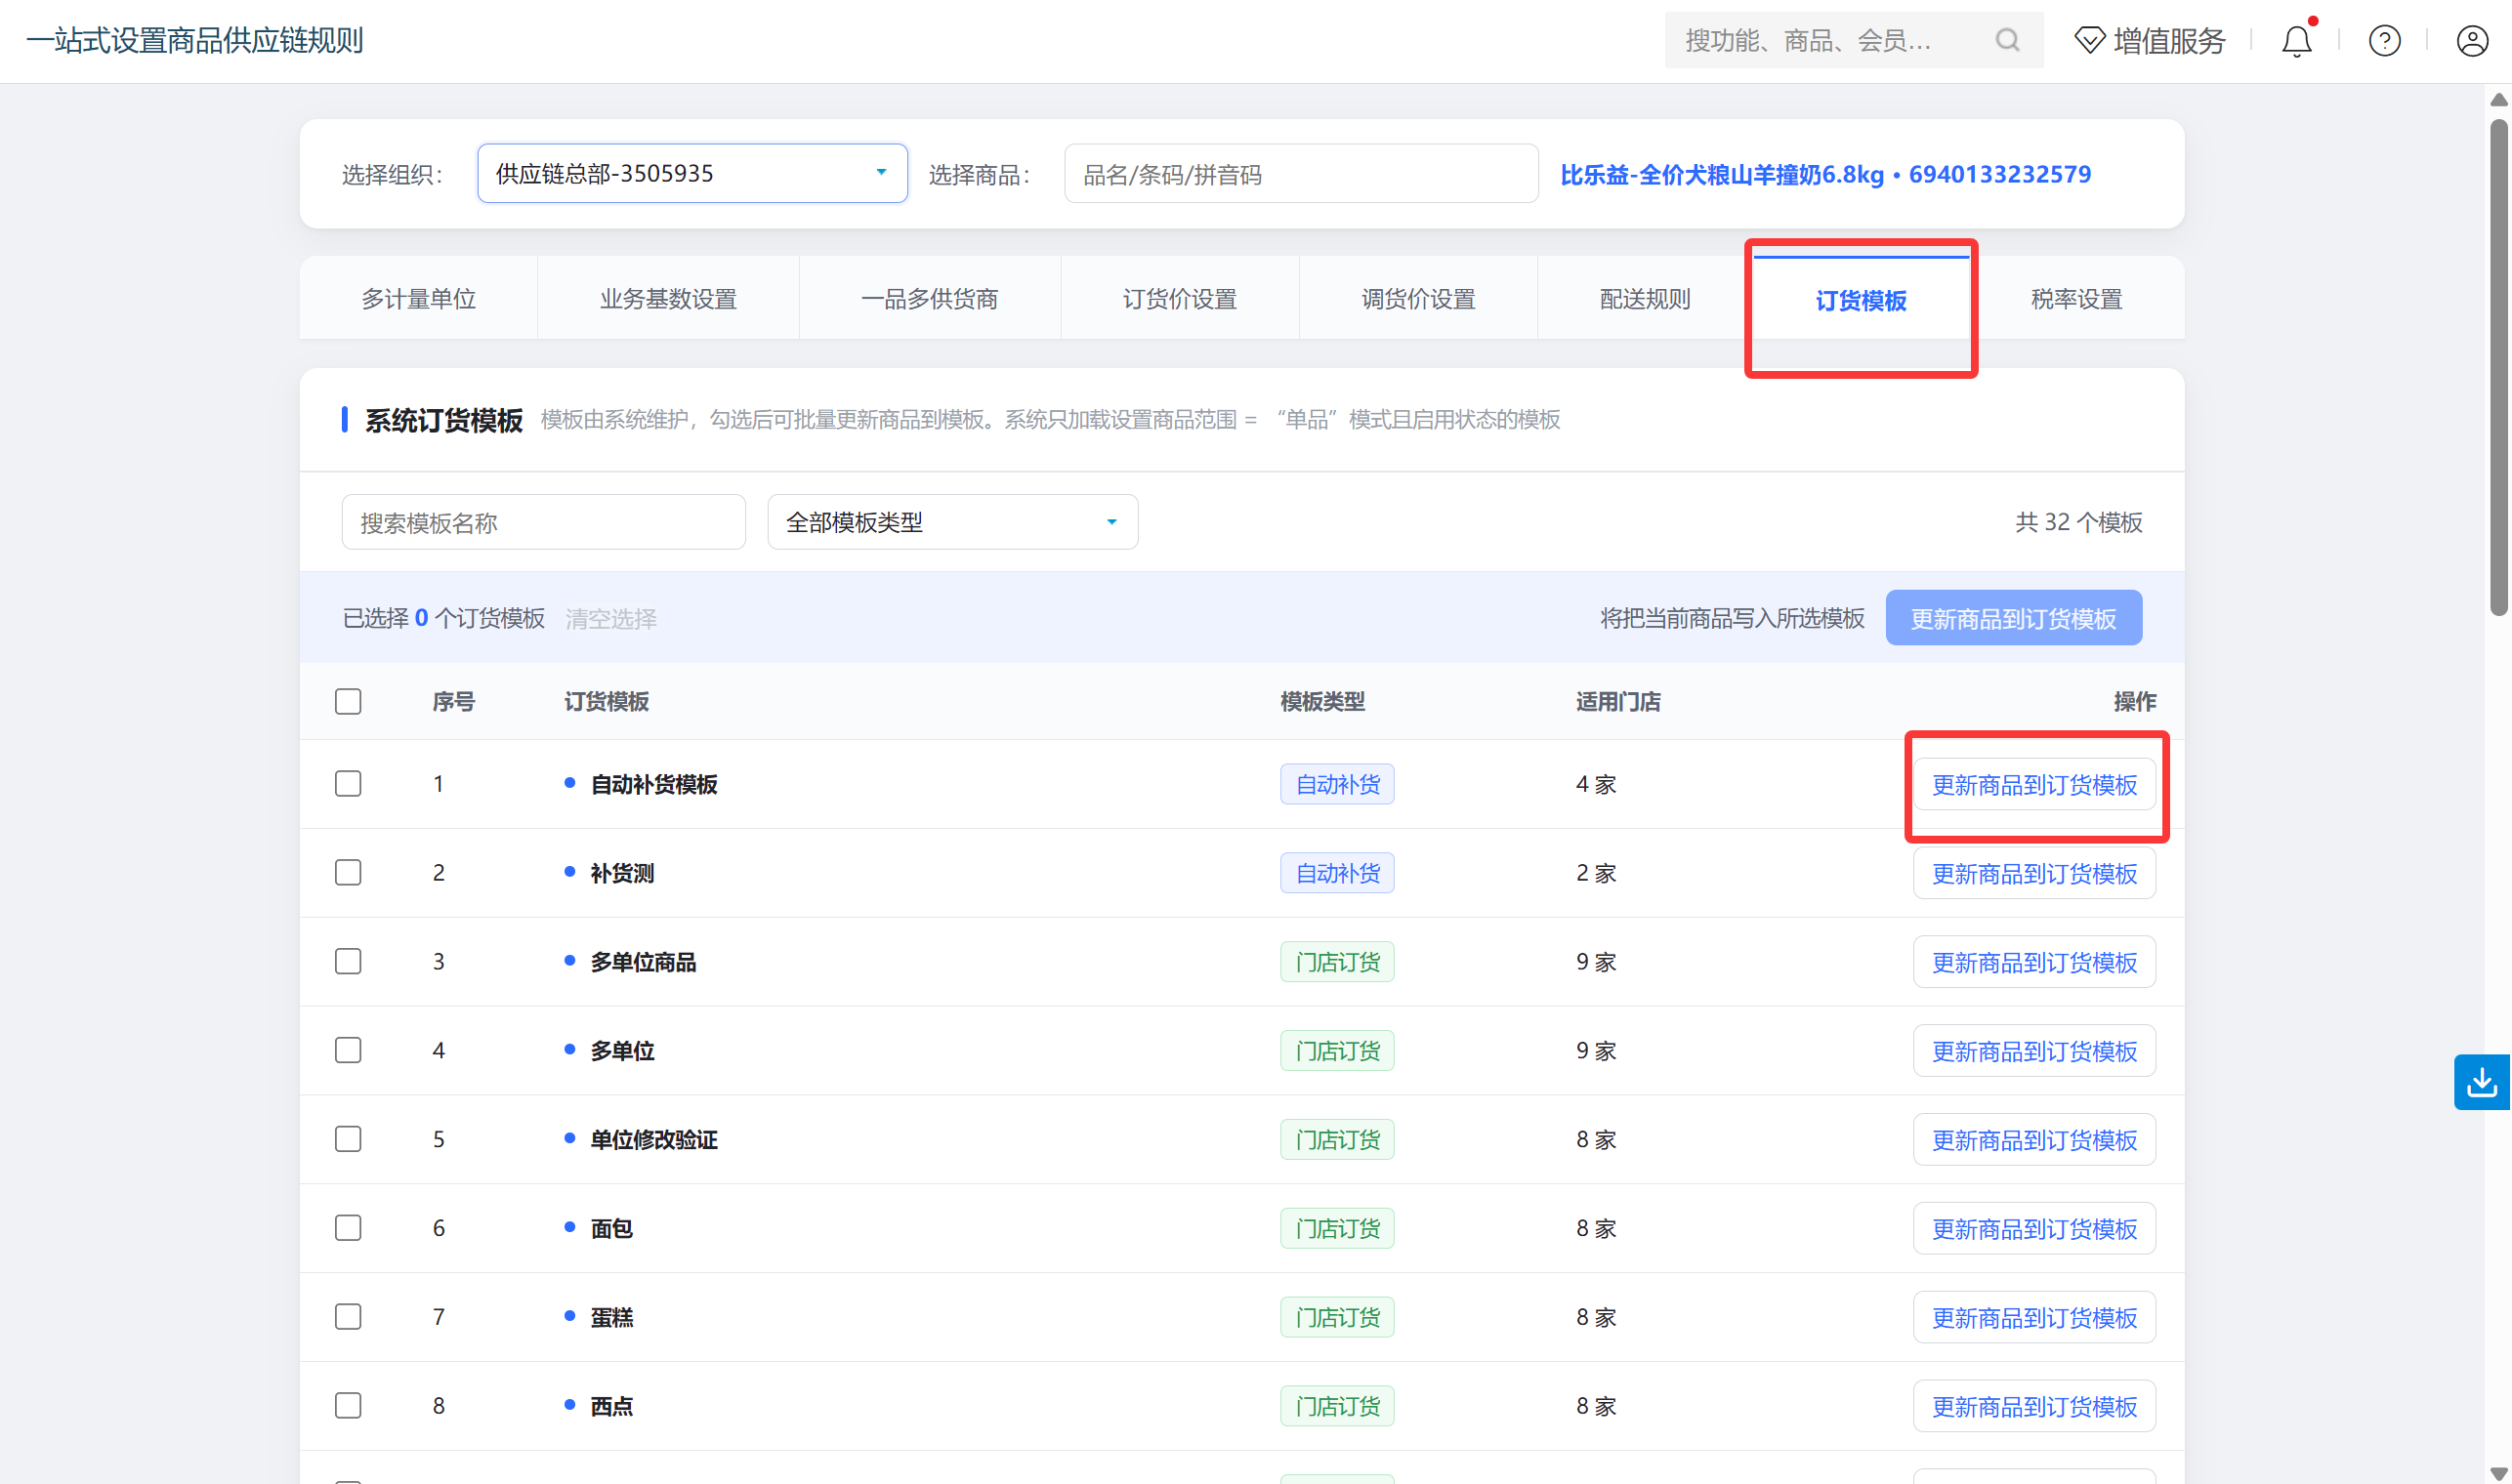
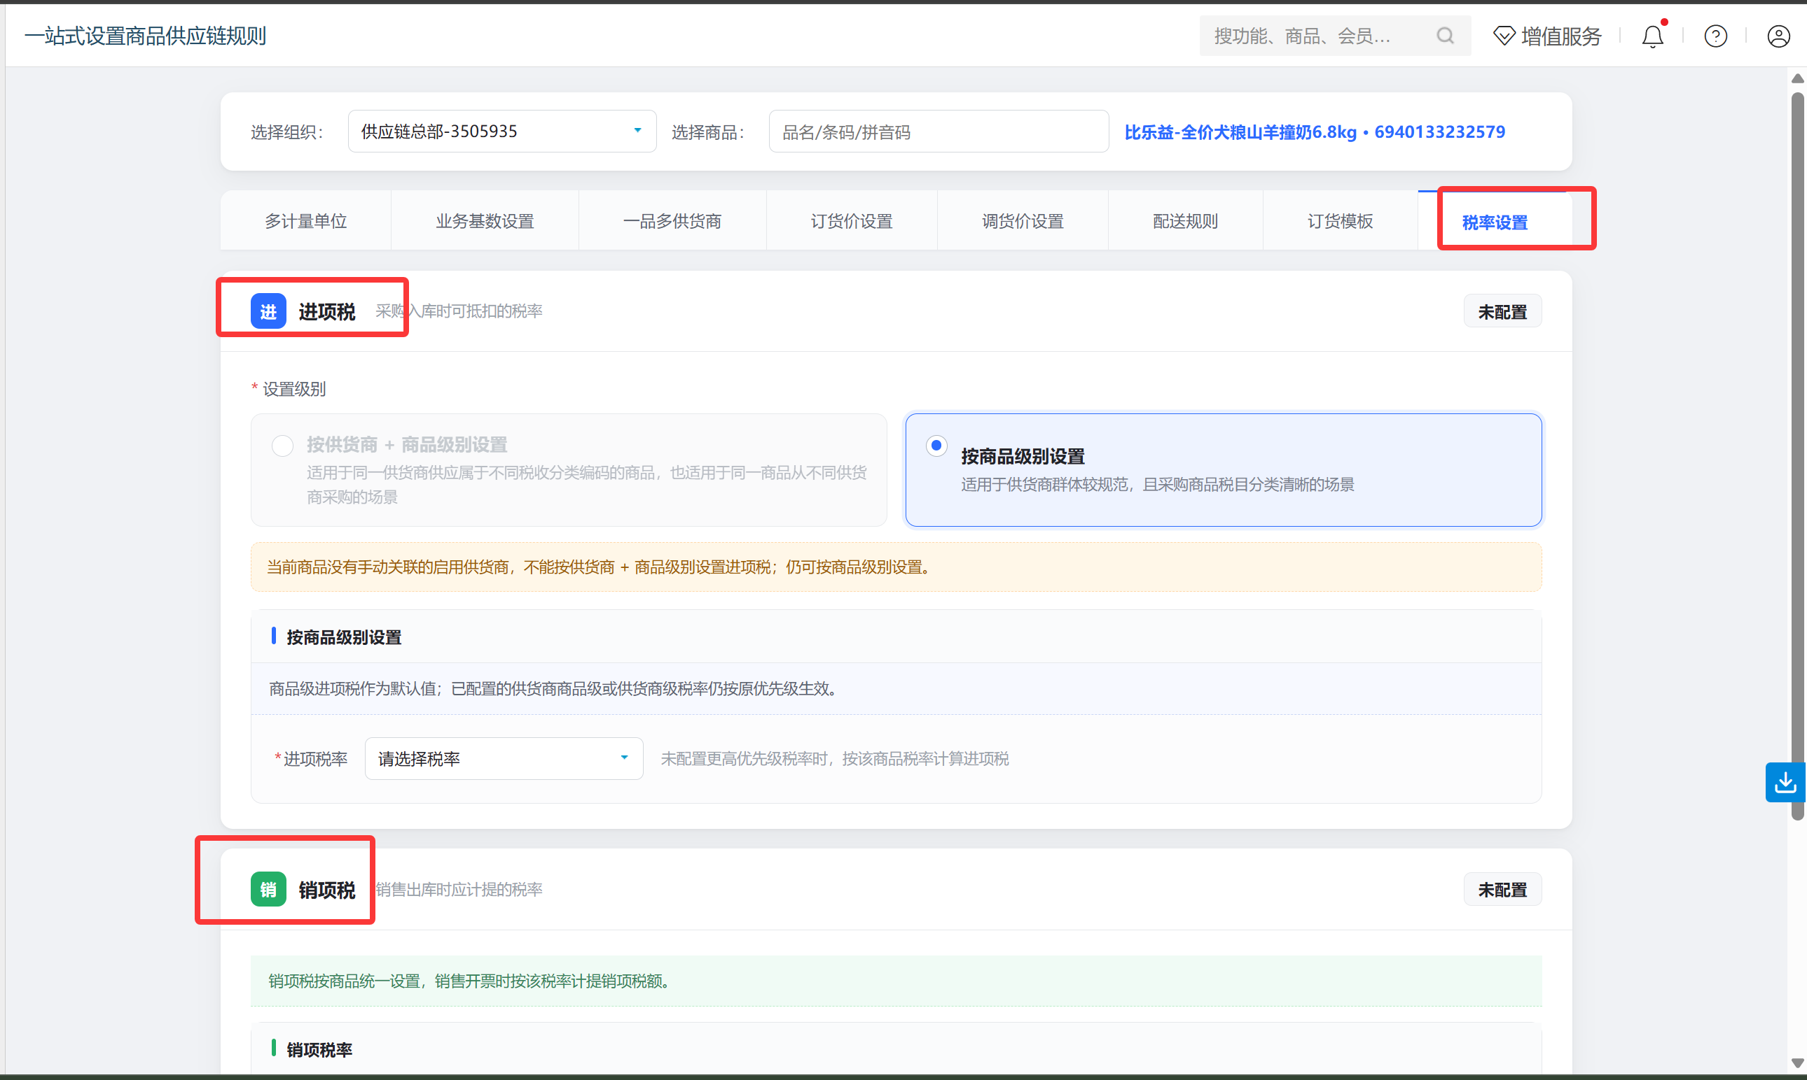

3. 采购及出库调整单支持反审核
场景/问题：采购或出库调整单审核通过后，如发现信息需要修改，需要在尚未对账结算时撤回审核。
功能说明：采购进货调整单、采购退货和普通出库调整单，在审核通过且尚未对账结算时，支持反审核，修改后可重新提交审核。
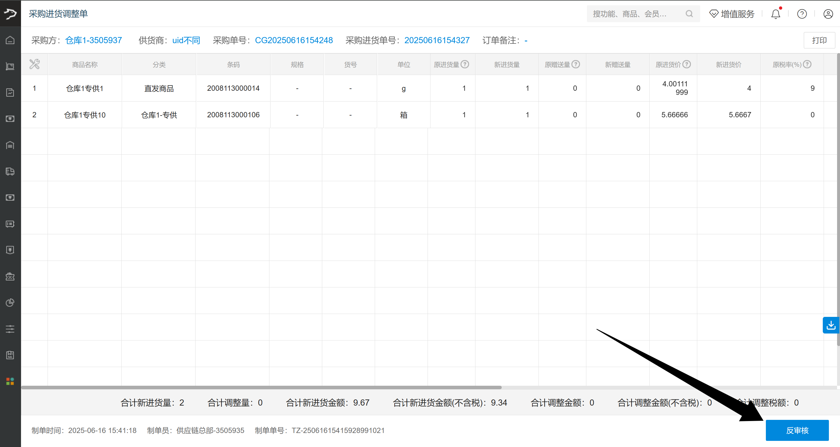
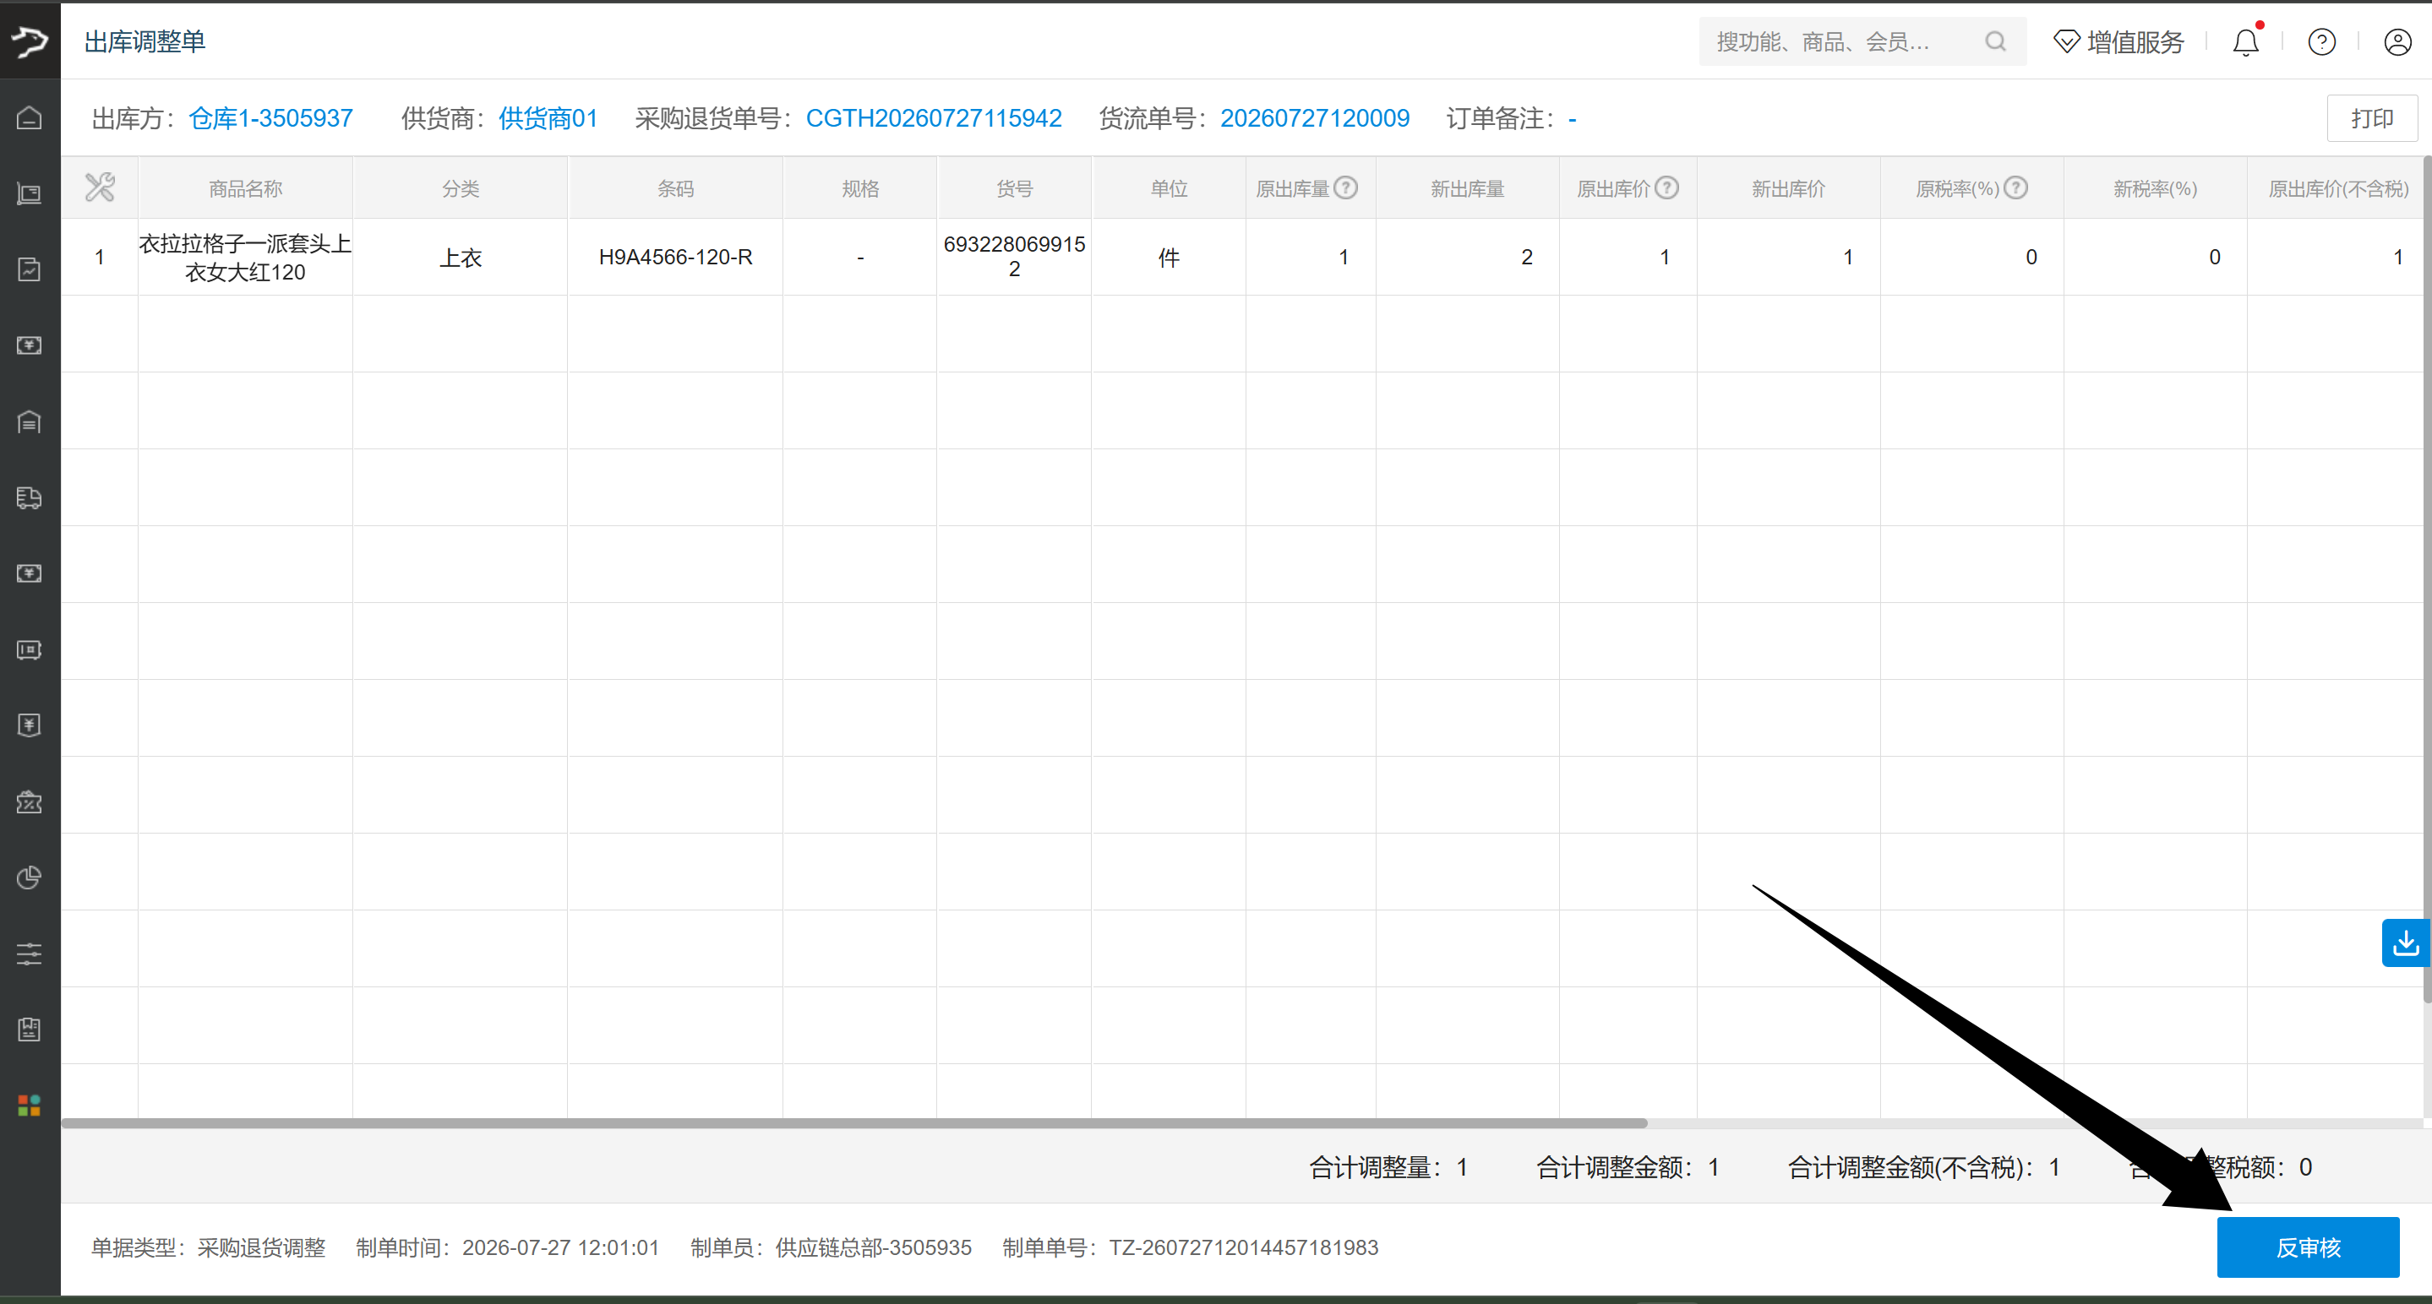

4. 代门店下单支持选择商品单位
场景/问题：代门店下单时，多单位商品需要按实际订货单位录入数量。
功能说明：代门店下单支持为多单位商品选择单位。
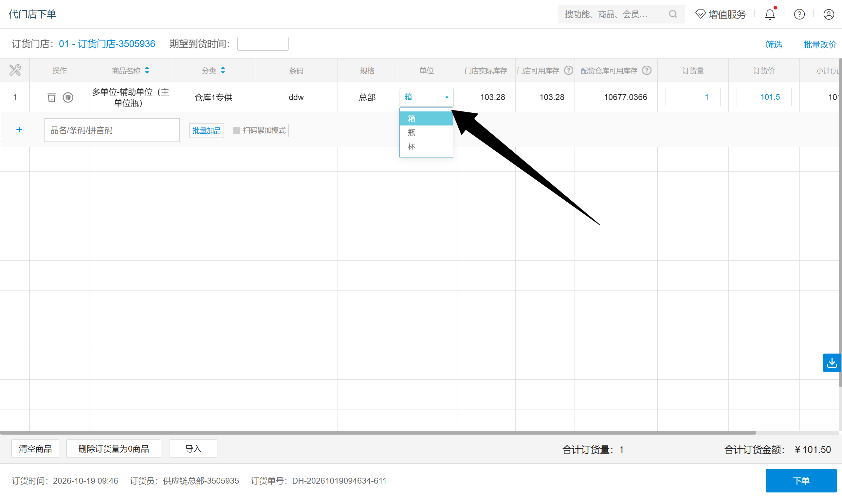

5. 供货商商品供货价调整及导入支持选择单位
场景/问题：多单位商品的供货价此前默认按主单位处理，无法按实际供货单位调整或导入价格。
功能说明：供货商商品管理中，针对多单位商品，供货价调整和导入均支持选择单位。
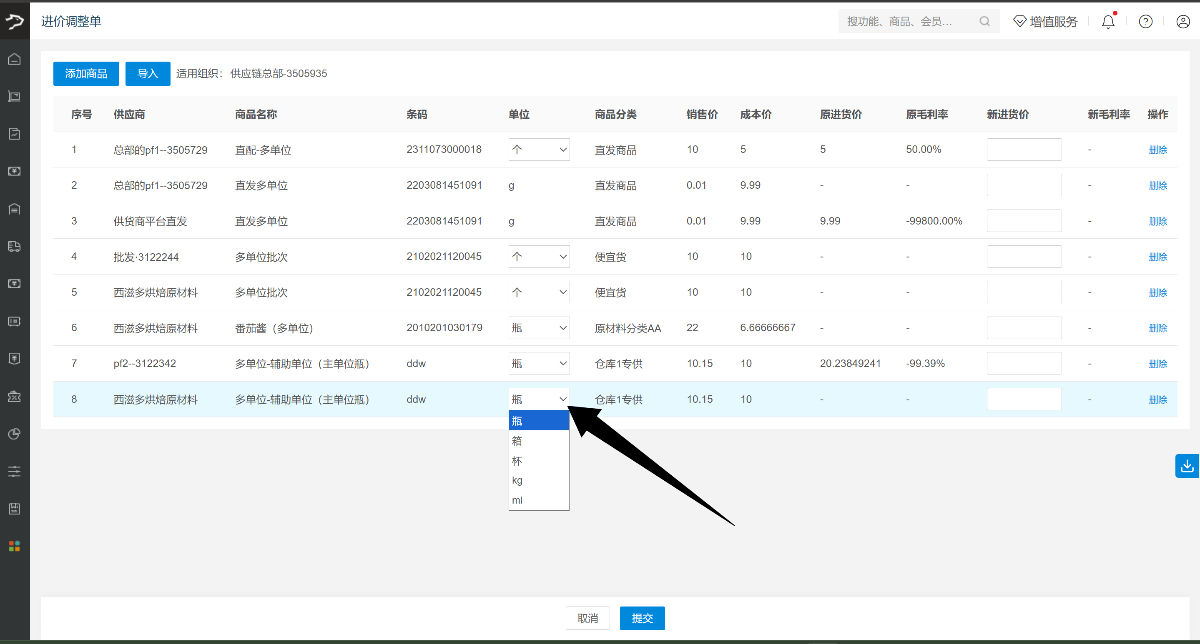

6. 购销供货商对账增加序号列
场景/问题：核对购销供货商对账列表时，需要通过序号快速定位记录。
功能说明：购销供货商对账列表增加“序号”列。
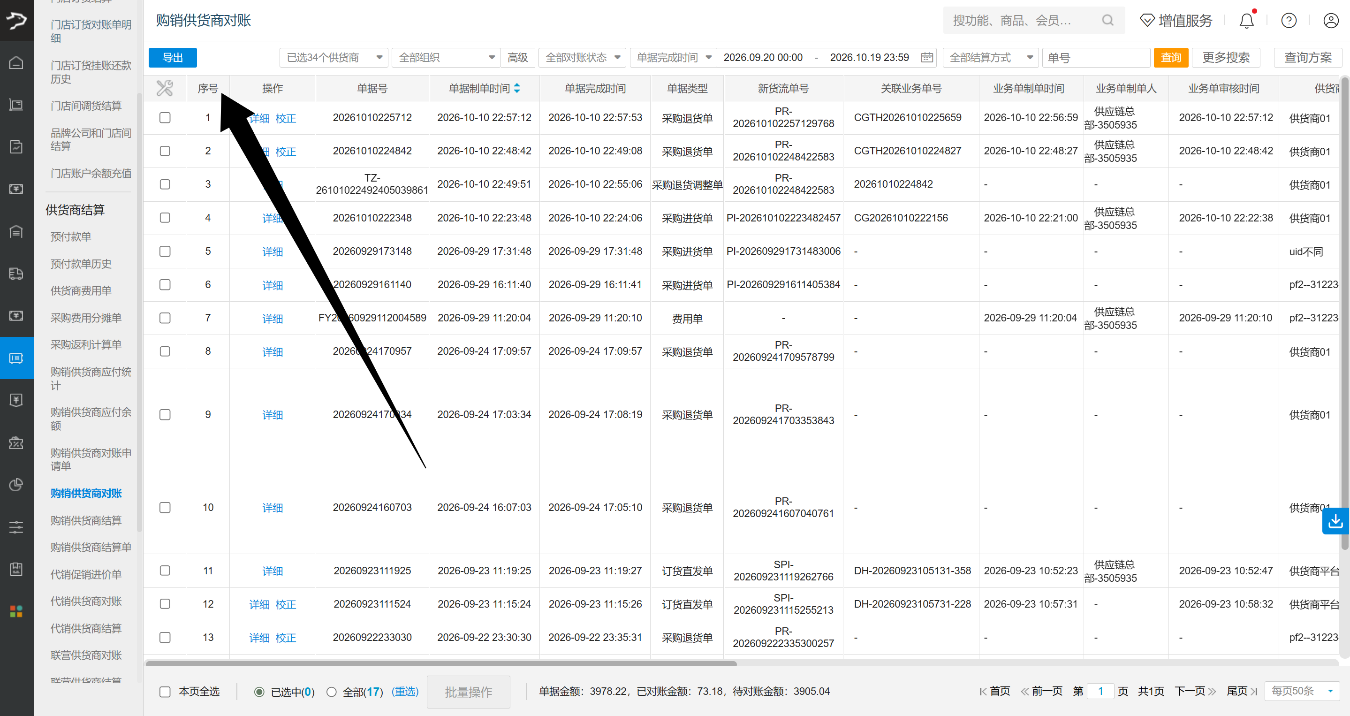

7. 店长编辑预定单后支持审核提交
场景/问题：开启“员工提交订货需要店长审核”后，店长编辑预定单状态的订货单并提交时，需要便捷完成后续审核。
功能说明：店长登录并编辑“预定单”状态的订货单，提交成功后的弹窗增加“审核提交”操作。

8. 采购计划单支持导入商品单位
场景/问题：导入包含多单位商品的采购计划时，需要同时明确采购数量对应的单位。
功能说明：采购计划单导入支持导入多单位商品的单位信息。

9. 采购订单采购价支持一键保留两位小数
场景/问题：新增或编辑采购订单时，需要统一采购价的小数精度。
功能说明：采购订单新增、编辑页面的采购价支持一键四舍五入，保留两位小数。
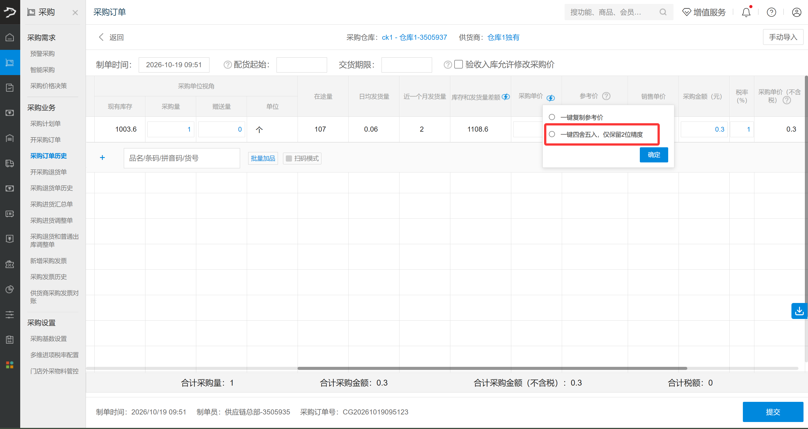

10. 原单退货时限增加30天选项
场景/问题：门店原单退货管理需要设置订单全部签收后允许退货的期限。
功能说明：“订单全部签收多久后禁止原单退”设置增加“30天”选项。
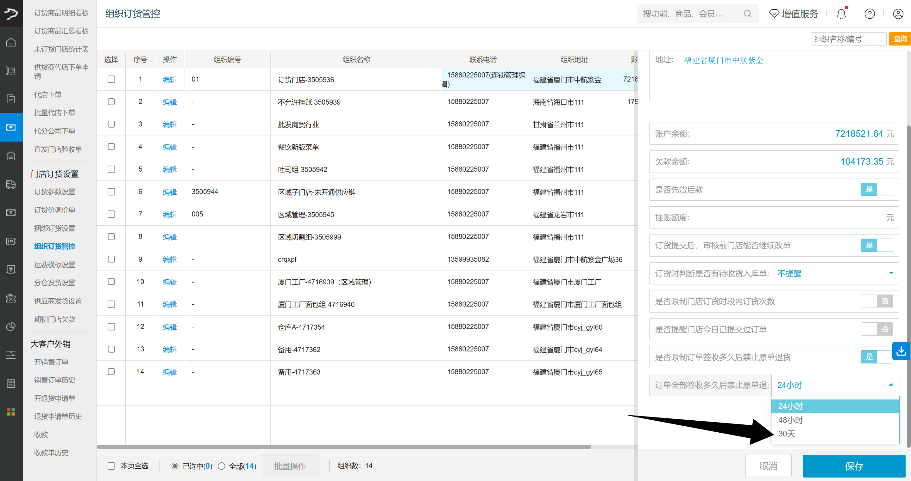

11. 配送线路支持重复选择门店
场景/问题：冷链车和常温车配送至同一门店时，可能采用不同配送线路，需要将该门店同时配置到多条线路。
功能说明：线路设置支持重复选择门店，满足同一门店使用不同配送线路的需求。
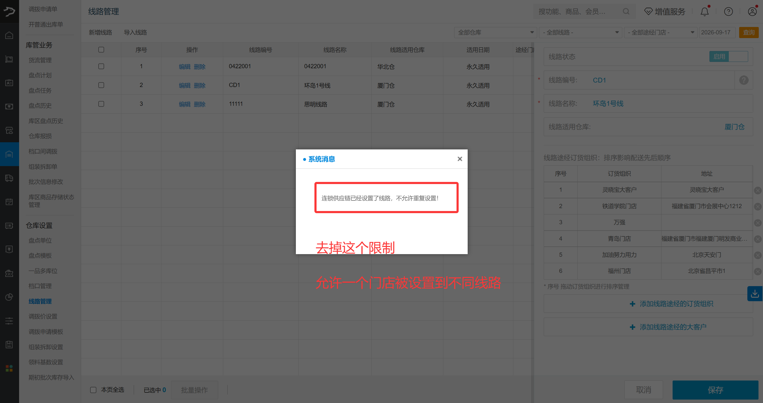

12. 供货商对账结算支持实际业务日期
场景/问题：供货商对账、结算时，需要按实际业务发生日期记录和筛选对账单。
功能说明：
- 购销供货商对账在确认对账时，支持输入“实际业务日期”。
- 购销供货商结算支持按“实际业务日期”筛选对账单。
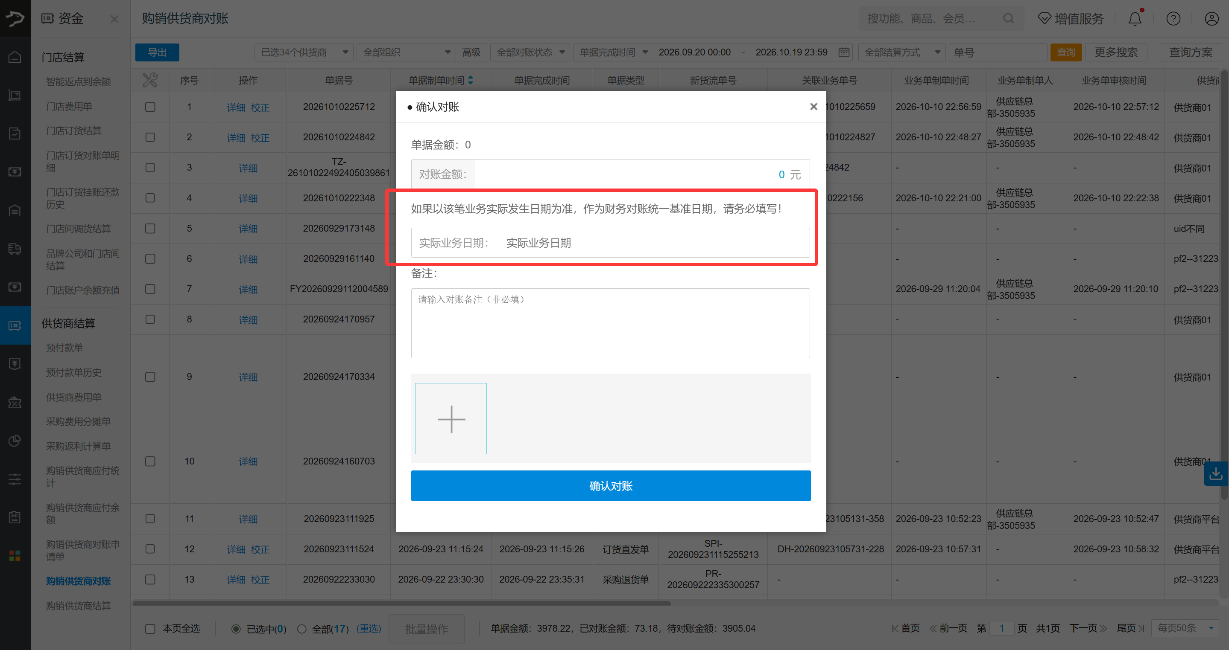
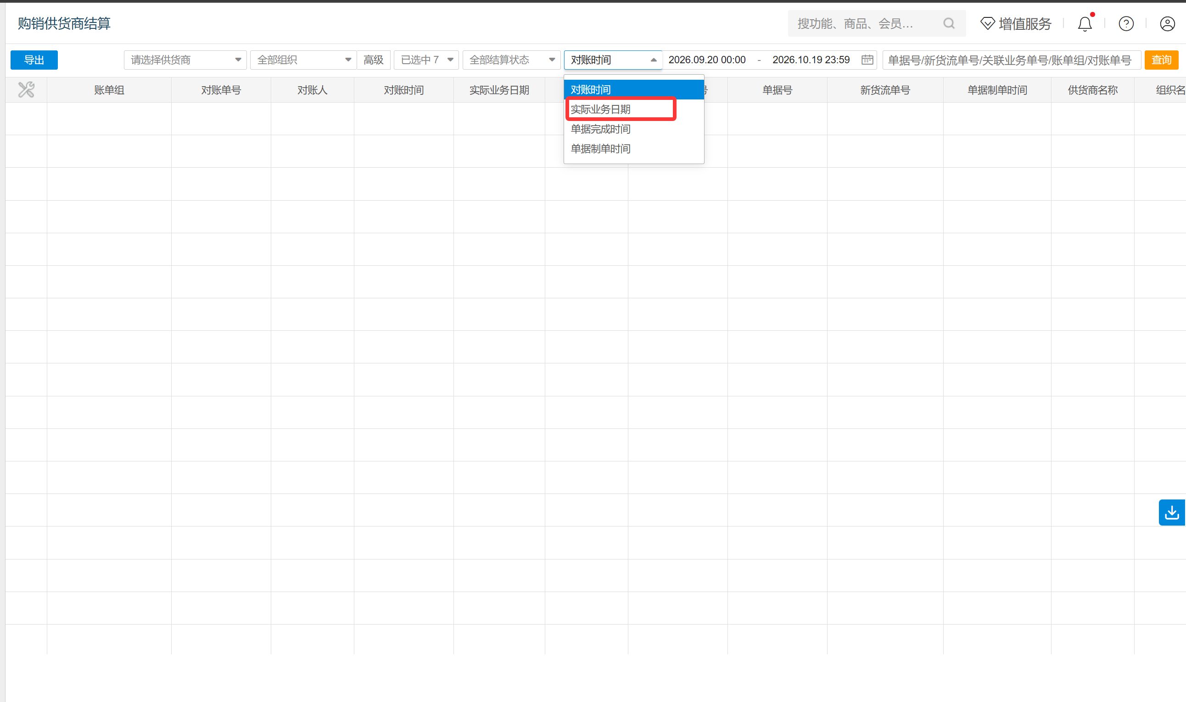

13. 仓库配货汇总门店打印增加打印日期
场景/问题：仓库配货按门店汇总打印时，需要在纸质单据中标明打印日期。
功能说明：仓库配货的“汇总门店打印”增加“打印日期”选项。
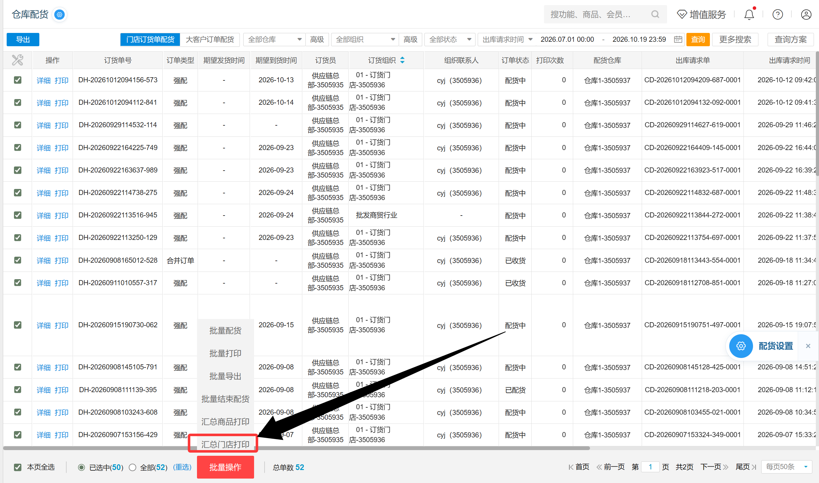
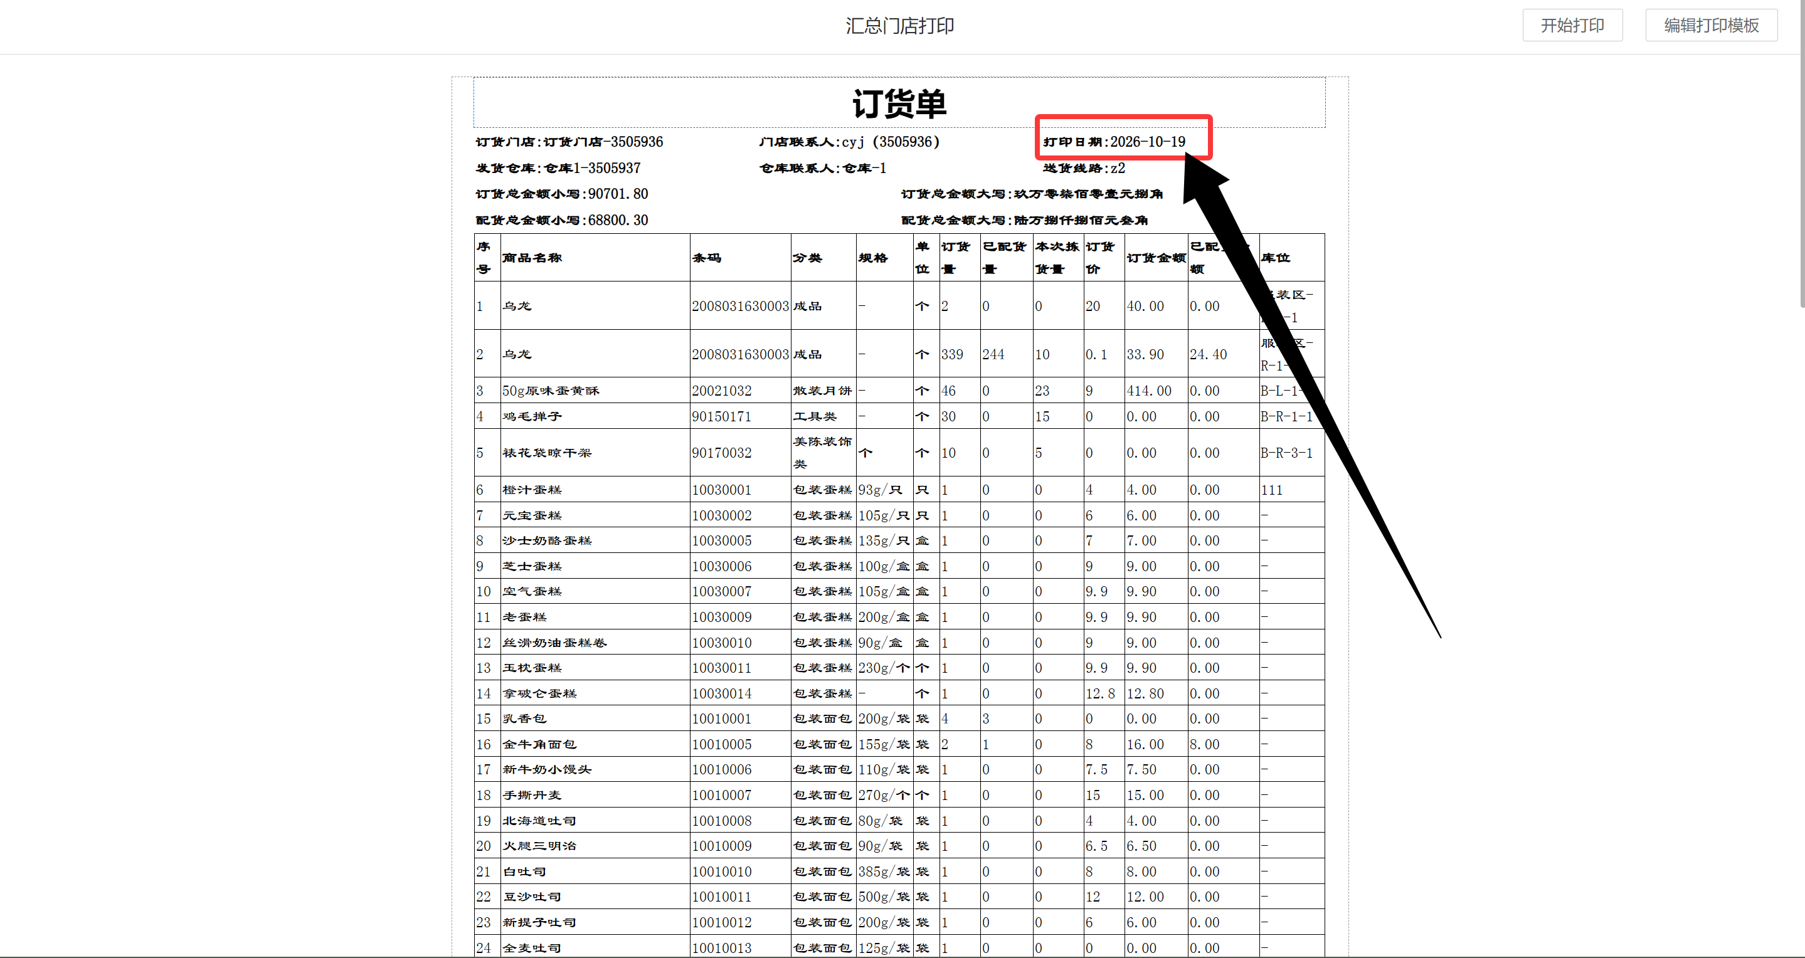

14. 成本统计含税设置兼容单店版供应链
场景/问题：单店版供应链进行仓库进销存成本统计时，也需要选择成本统计是否含税。
功能说明：“仓库进销存成本汇总（按移动加权）”和“仓库进销存成本汇总（按月加权）”的成本统计是否含税设置，兼容单店版供应链。

15. 商品资料支持调整表头顺序和固定列
场景/问题：商品资料列表字段较多时，需要按使用习惯调整显示顺序、固定关键列，并查看商品库位。
功能说明：
- 自定义表头支持调整表头顺序。
- 支持自定义固定前若干列，使其在横向滚动时保持不动。
- 商品资料列表增加“库位”信息。
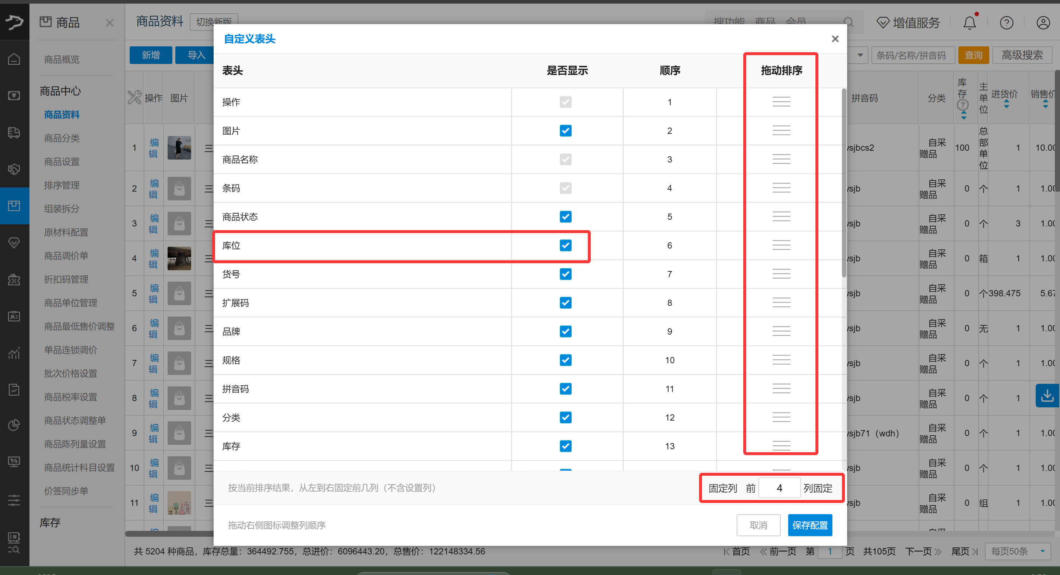

16. 预警采购支持多选供货商
场景/问题：查询预警采购商品时，需要同时查看多个供货商对应的商品。
功能说明：预警采购的供货商筛选项支持多选。
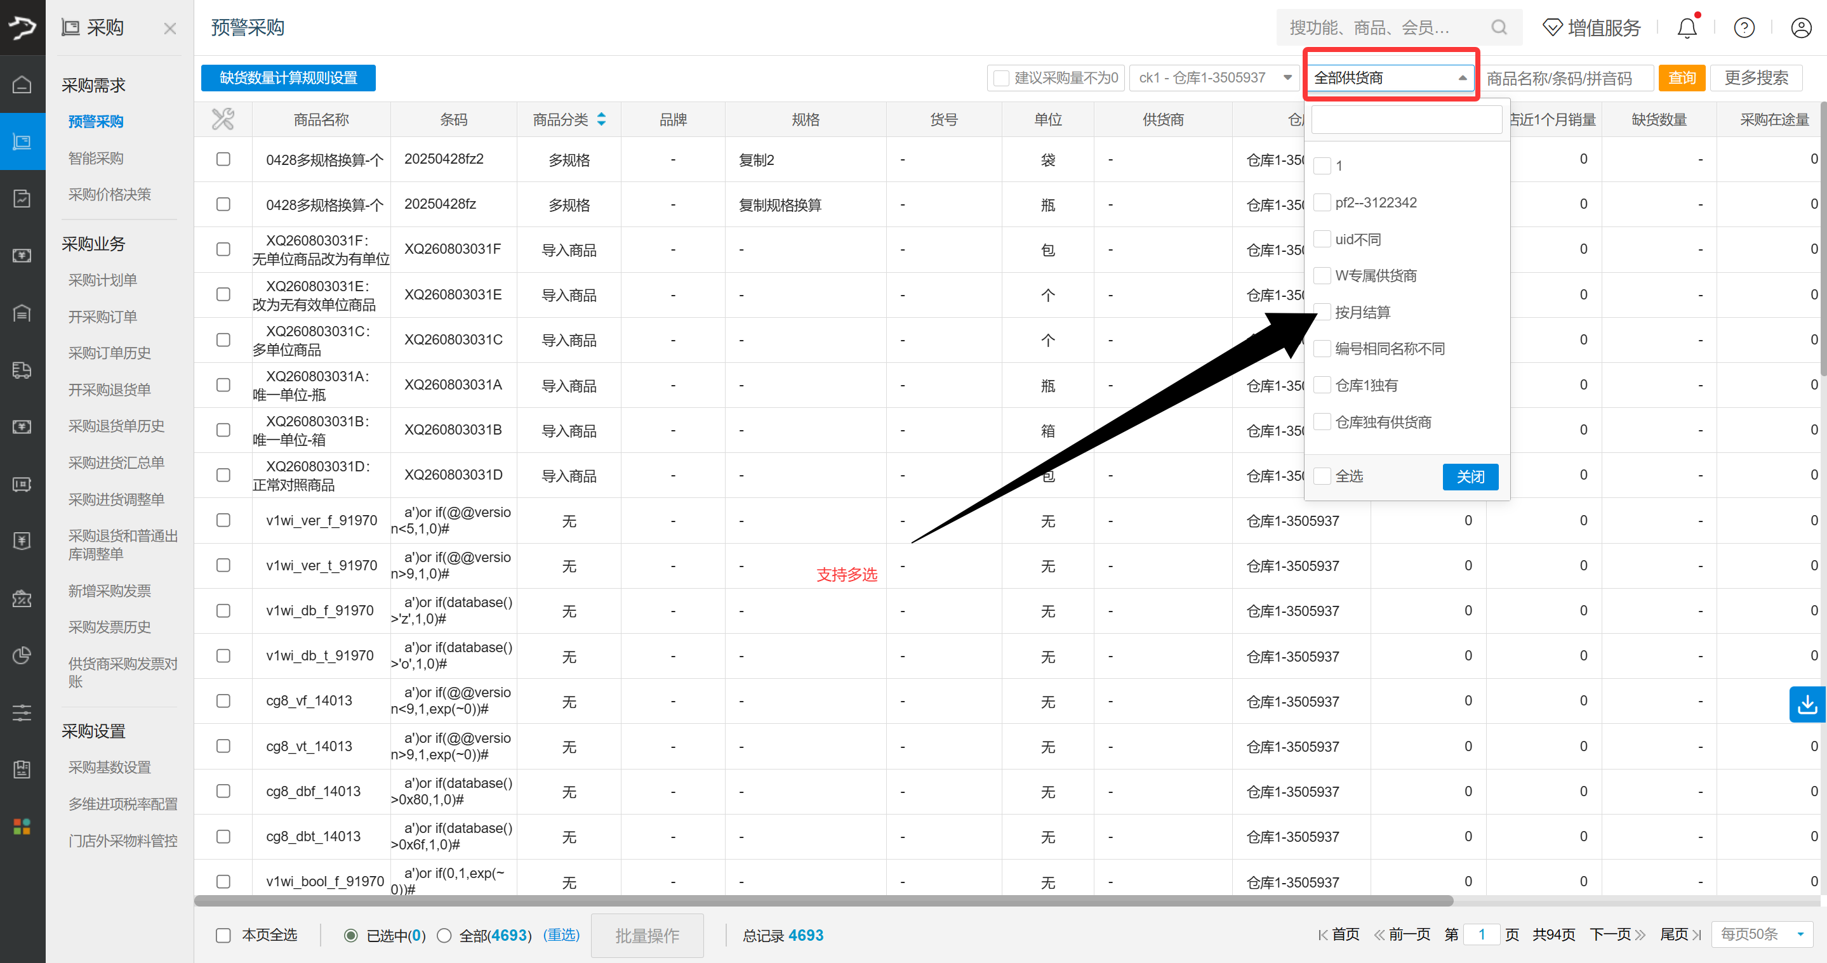

17. 代门店下单增加门店实际库存
场景/问题：代门店下单时，需要参考门店当前实际库存确定订货数量。
功能说明：代门店下单页面增加“门店实际库存”列。
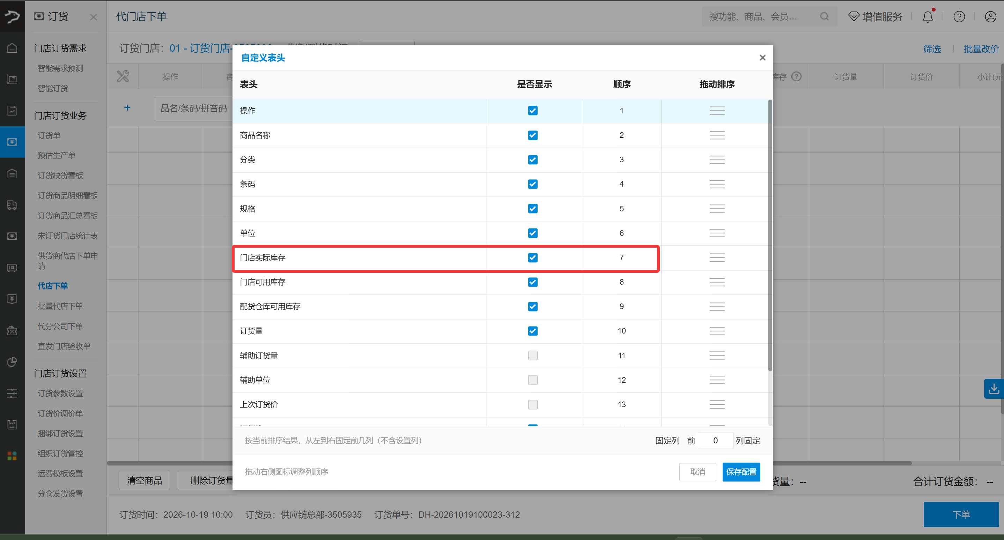

18. 订货款分账时添加预收明细隐藏余额支付
场景/问题：开启订货款分账后，订货单添加预收明细时需要按分账配置限制支付方式。
功能说明：开启订货款分账时，订货单详情中的“添加预收明细”隐藏余额支付。
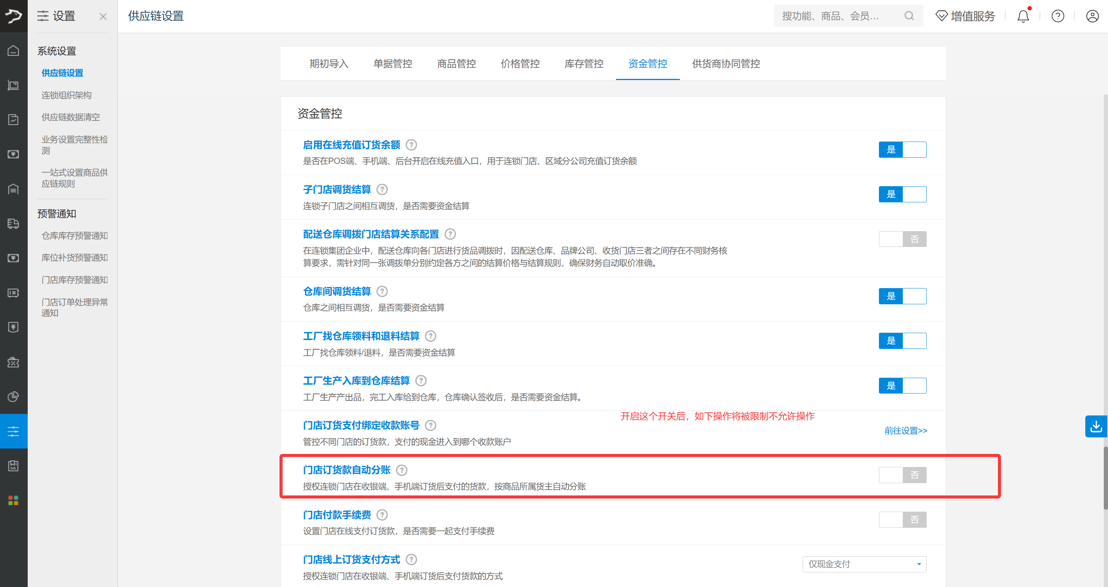
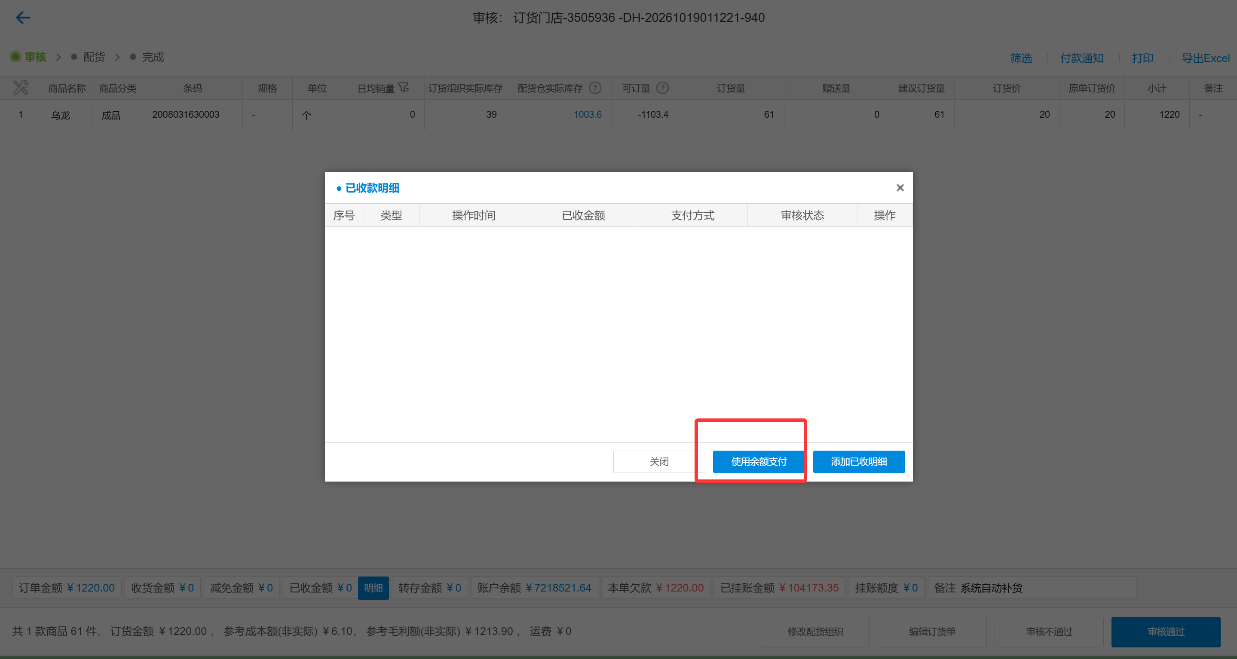

19. 普通门店采购增加日均销量和累计销量
场景/问题：普通门店向供货商采购时，需要参考商品销售情况确定采购数量。
功能说明：货流管理的“找供货商采购”中，当进货门店类型为“普通门店”时，增加“日均销量”和“累计销量”两列。
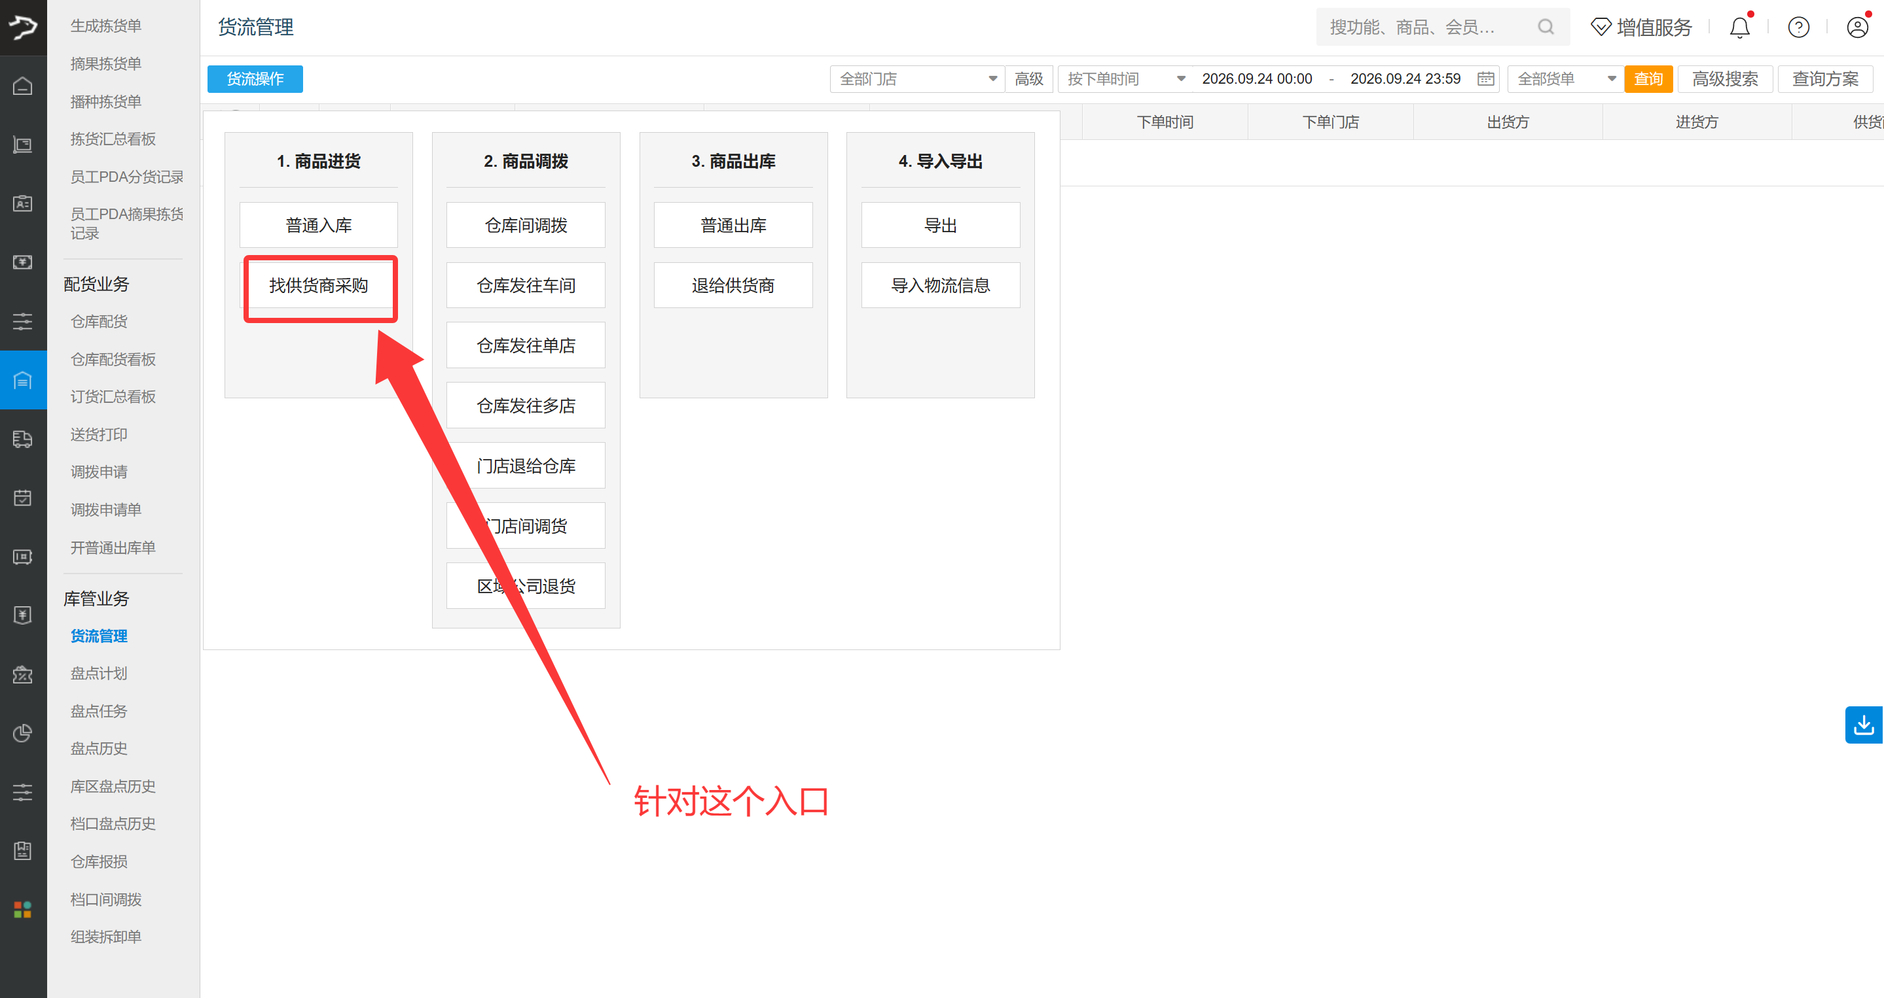
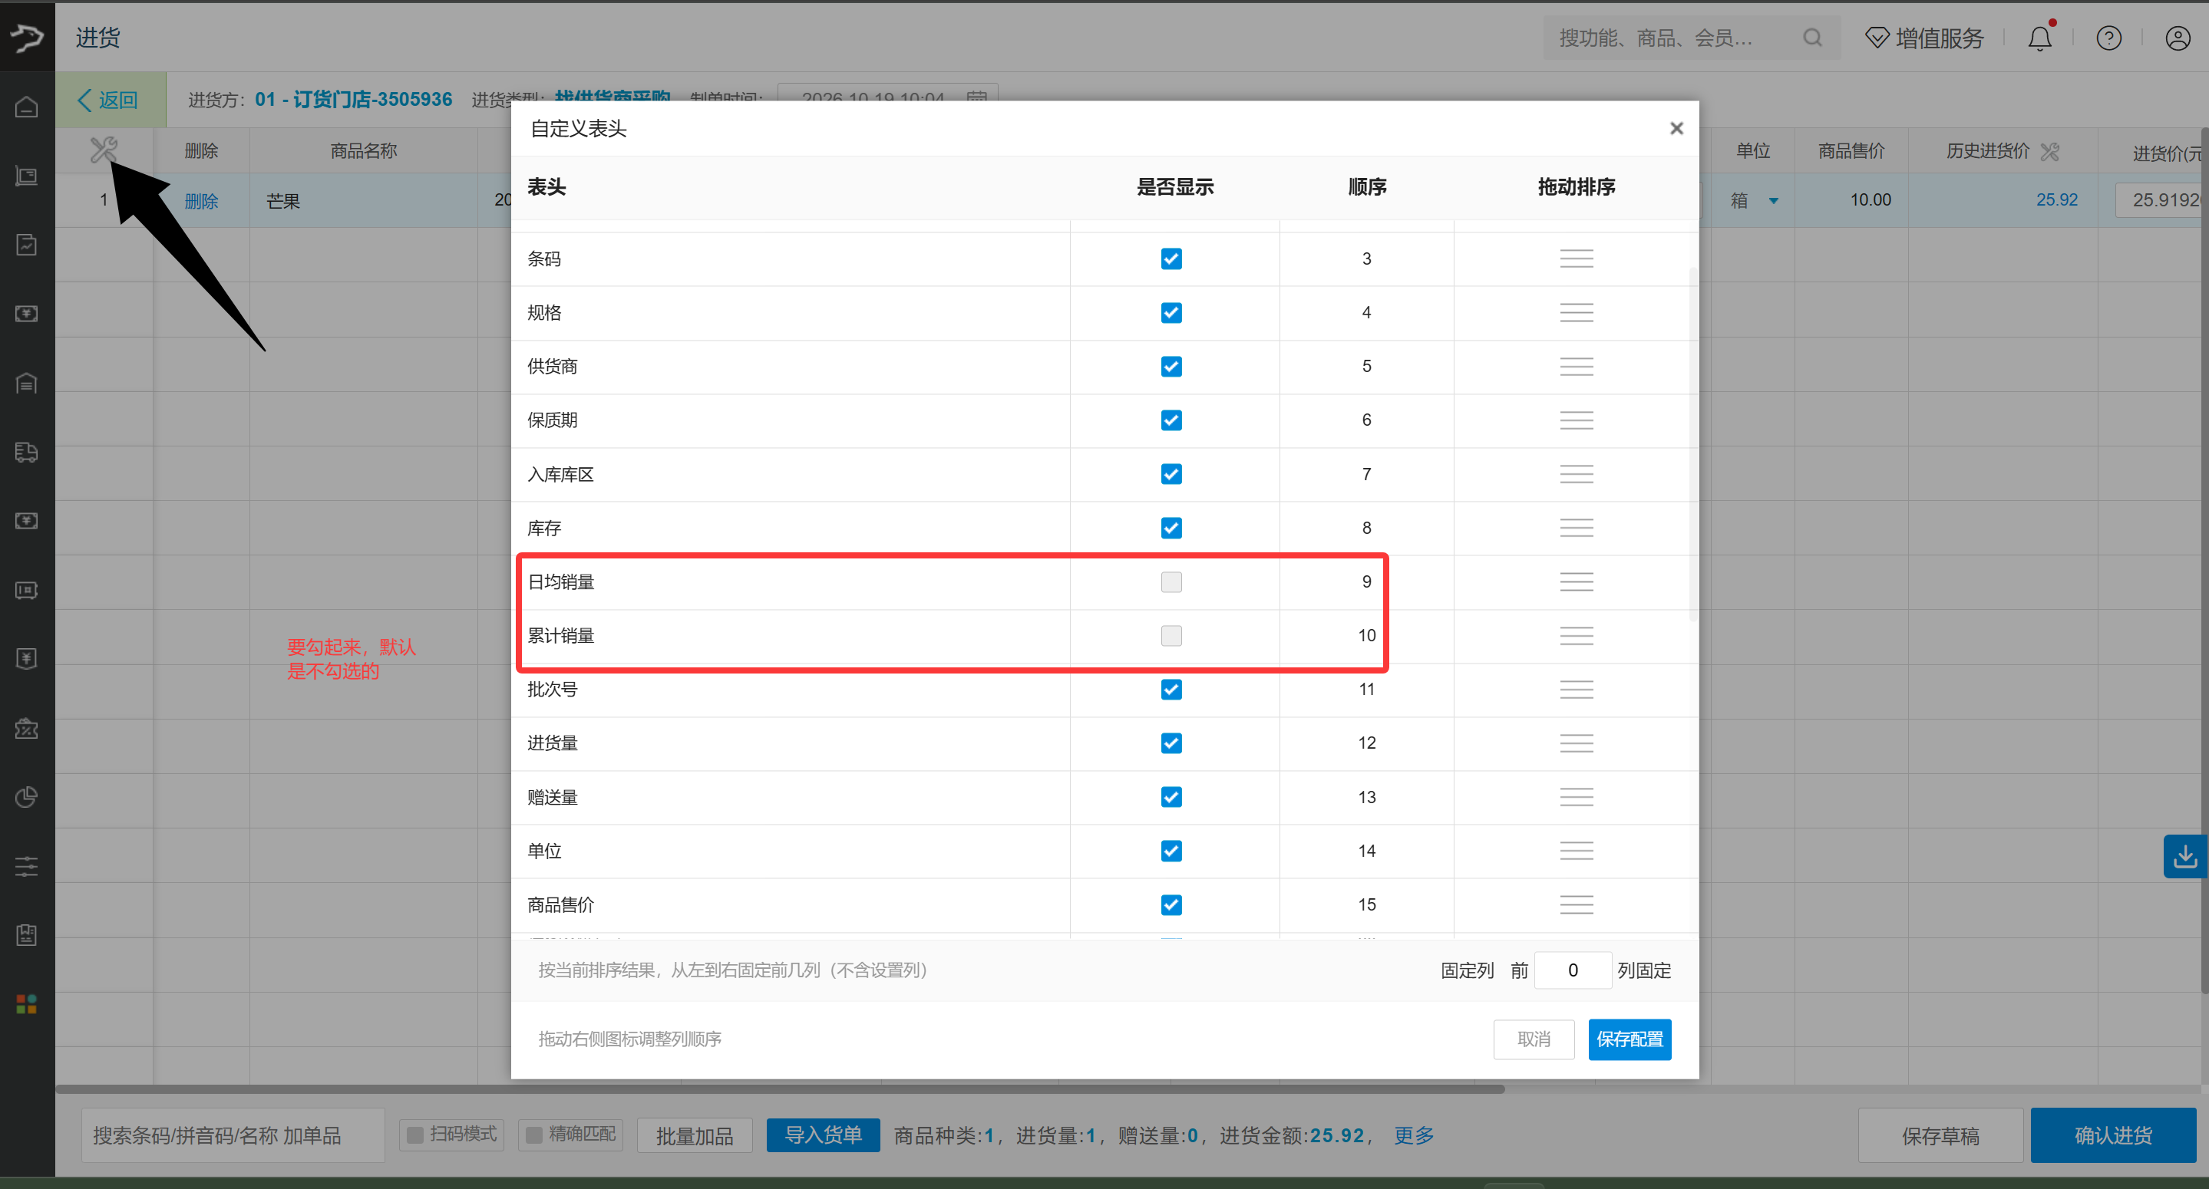
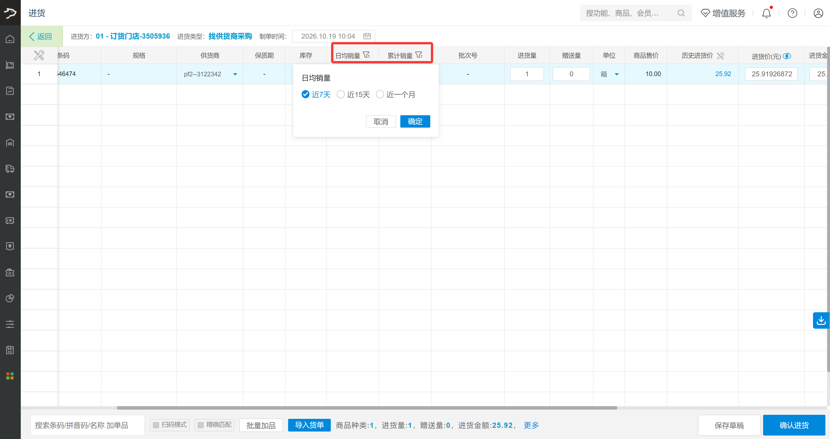
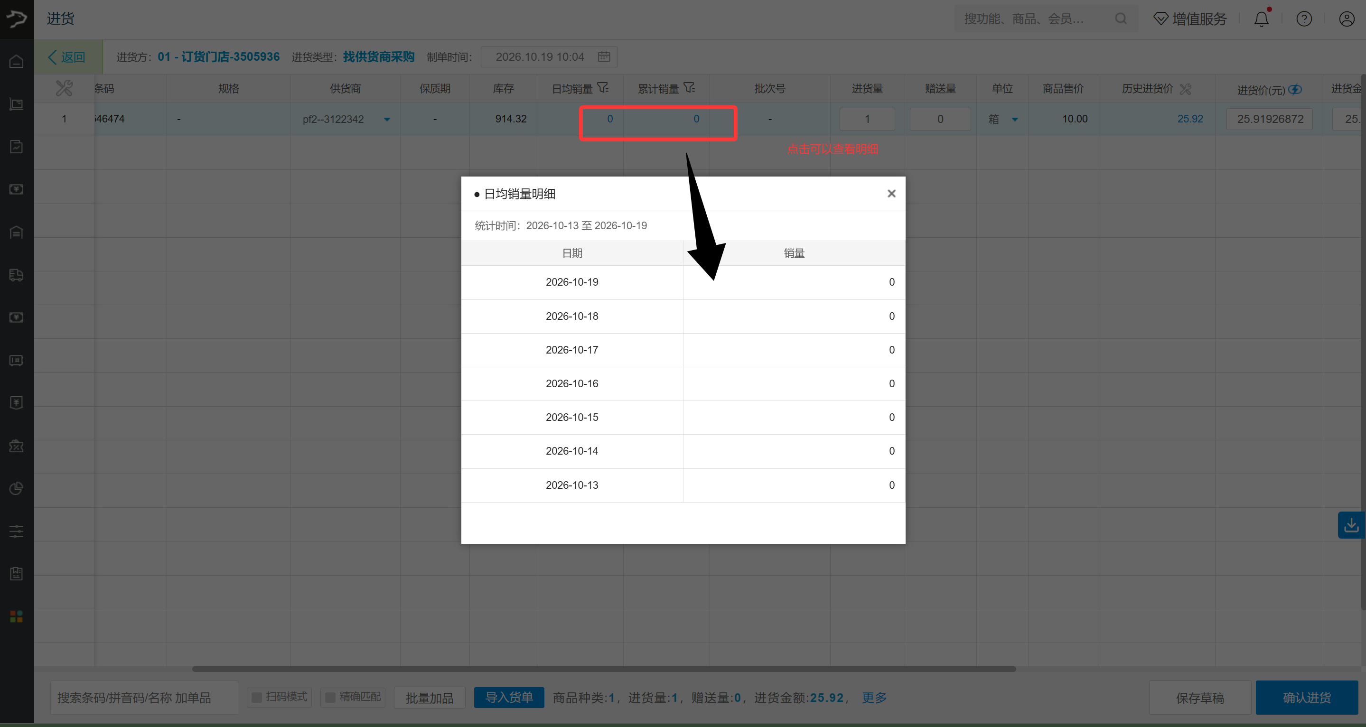

20. 自动补货支持按商品ABC分级设置取整方式
场景/问题：自动补货量匹配订货基数时，不同 ABC 分级商品需要采用不同的倍数取整规则。
功能说明：智能订货的自动补货新增设置，支持按商品 ABC 分级分别配置：补货量匹配订货基数时，向上取倍数或向下取倍数。
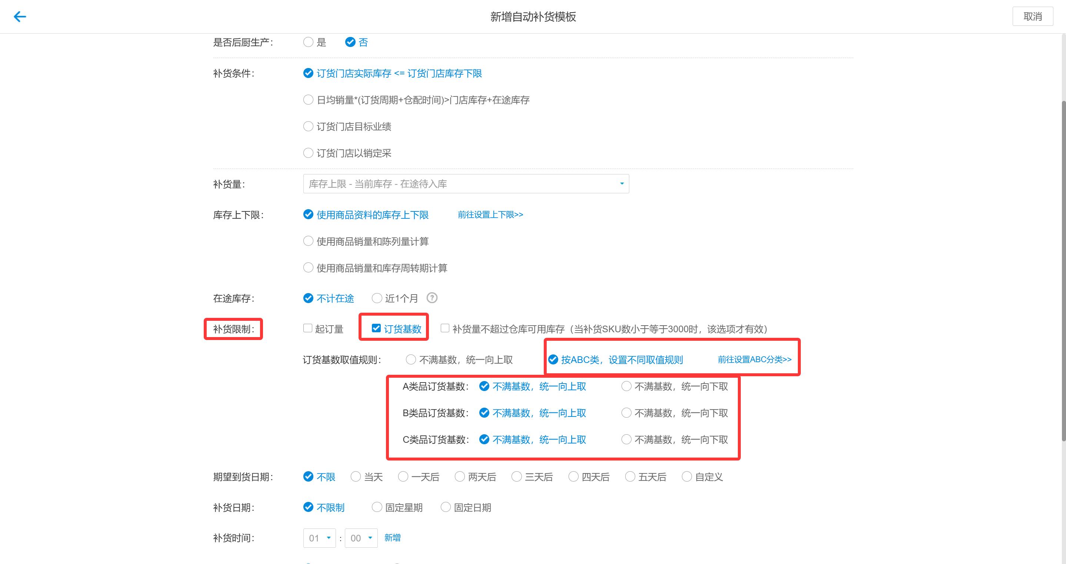

21. 单店版移动加权成本含税设置增加销售出库项
场景/问题：单店版供应链按移动加权统计仓库进销存成本时，需要设置销售出库及退货业务的含税统计口径。
功能说明：单店版供应链的“仓库进销存成本汇总（按移动加权）”中，成本统计是否含税的设置增加“销售出库（含退货）”项。
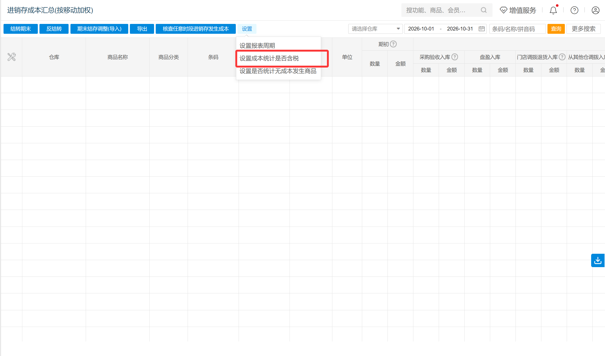

22. 供货商平台查看历史供货数据取消专业版限制
场景/问题：供货商在“我的供货”中查看更多历史数据时，此前受到专业版限制。
功能说明：供货商平台模块的“我的供货”中，查看更多历史数据取消必须使用专业版的限制。
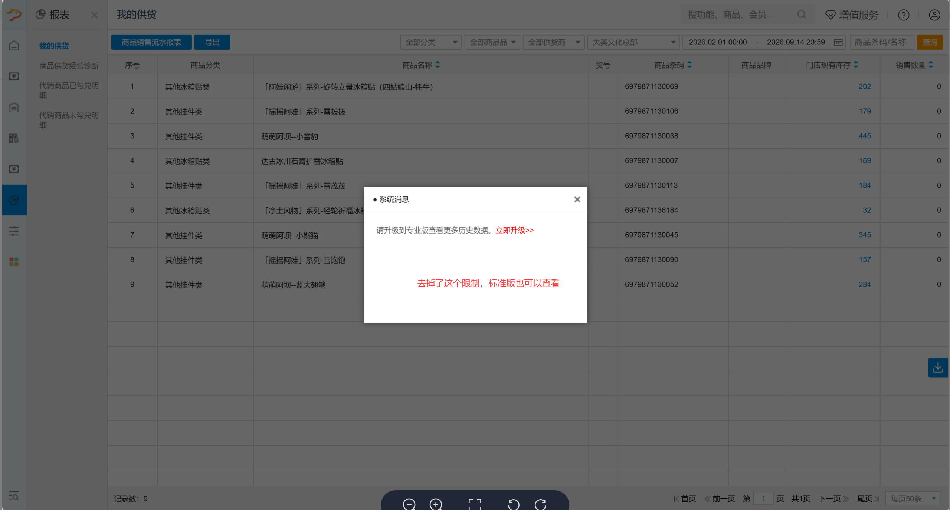

23. 移动采购订单单价支持三位小数
场景/问题：移动采购中，部分商品采购单价需要精确到小数点后三位。
功能说明：移动采购新增、编辑采购订单时，采购单价支持录入三位小数。

24. 门店退货给仓库支持读取代管仓库
场景/问题：门店通过货流管理退货给仓库时，需要选择对应的代管仓库作为进货方。
功能说明：货流管理的“门店退货给仓库”中，进货方增加读取代管仓库。
